第1周 软件项目管理概述
编号：89109920 软件项目管理 课程教案
授课题目 |  | 软件项目管理 |  | 授课类型 | 理论
教材名称 |  | 软件项目管理案例教程（第5版） |  | 出版单位、时间 | 机械工业出版社2024.8
专业年级班级 |  | 23计算机12班 |  | 授课学时 | 2
授课教师 |  | 张树彬 |  | 所在单位 | 计算机工程学院
授课日期 |  | 2026年3月2日；星期一；3-4节
教学目标 | 知识 |  | 了解软件项目管理基本概念；  理解软件项目管理的概念和特点；  掌握项目管理知识体系；  培养学生在软件项目管理中遵循科学的管理规律。
 | 能力 |  | 软件项目管理的基本概念和方法；  具有严谨的知识体系；
 | 素质 |  | 树立学生民族自豪感及爱国主义情怀，具有自主学习和终身学习的意识；  培养学生严谨求学、勇于探索的思想品质；  培养学生职业道德和职业精神；
学情分析 | 知识技能 |  | 具备一定的软件开发经验；  具备一定的软件工程知识；
 | 学习态度 |  | 比较认真；  存在迟到、玩手机现象；
教学重、难点 | 教学重点 |  | 软件项目管理知识体系；
 | 教学难点 |  | 软件项目管理知识体系；  敏捷项目管理；
教学方法 | 讲授法 √；讨论法 √；自学指导法 √；  参与式教学法 √；案例教学法 √；其它 □；
教学手段 | 多媒体 √；板书 √；音像 □；网络 √；  实物 □；模型 □；其它 □
教学过程 | 教学环节 |  | 教学内容、组织、方法、步骤等 |  |  | 时间
 | 导入新课 |  | 课程介绍 |  |  | 5
 | 讲授新课 |  | 1. 项目与软件项目  2. 项目管理与软件项目管理 |  |  | 20
 | 分知识点 |  | 3. 项目管理知识体系、软件项目管理知识体系  3.1 PMBOK 6  3.1.1 5大过程组  .启动 Initiating  .规划 Planning  .执行 Executing  .监控 Monitoring & Controlling  .结束 Closing  3.1.2 10大知识领域  .项目集成管理 Integration  .项目范围管理 Scope  .项目进度管理 Schedule  .项目成本管理 Cost  .项目质量管理 Quality  .项目资源管理 Resource  .项目沟通管理 Communication  .项目风险管理 Risk  .项目采购管理 Procurement  .项目干系人管理 Stakeholder  3.2 PMBOK 7  3.2.1 12原则  .尽职、尊重和关心(管家精神)Be a diligent, respectful, and caring steward.  .营造协作的项目团队环境Create a collaborative project team environment.  .有效参与相关方Effectively engage with stakeholders.  .聚焦于价值Focus on value.  .识别、评估和响应系统交互Recognize, evaluate, and respond to system interactions.  .展现领导力行为Demonstrate leadership behaviors.  .根据情境进行裁剪Tailor based on context.  .将质量融入过程和可交付成果Build quality into processes and deliverables.  .驾驭复杂性Navigate complexity.  .优化风险应对Optimize risk responses.  .拥抱适应性和韧性Embrace adaptability and resiliency.  .为实现目标而驱动变革Enable change to achieve the envisioned future state.  3.2.2 8大绩效域  .Stakeholder Performance Domain相关方绩效域  .Team Performance Domain团队绩效域  .Development Approach and Life Cycle Performance Domain开发方法和生命周期绩效域  .Planning Performance Domain规划绩效域  .Project Work Performance Domain项目工作绩效域  .Delivery Performance Domain交付绩效域  .Measurement Performance Domain测量绩效域  .Uncertainty Performance Domain不确定性绩效域 |  |  | 30
 | 分知识点 |  | 4. 敏捷项目管理  4.1 4个核心价值观  Individuals and interactions over processes and tools以人为本  Working software over comprehensive documentation以价值为导向  Customer collaboration over contract negotiation合作共赢  Responding to change over following a plan拥抱变化  4.2 12原则  Our highest priority is to satisfy the customer through early and continuous delivery of valuable software.我们的最高目标，是通过尽早并持续交付有价值的软件来满足客户。  Welcome changing requirements, even late in development. Agile processes harness change for the customer's competitive advantage.欢迎需求变化，即使是在开发后期。敏捷过程善于利用变化来为客户创造竞争优势。  Deliver working software frequently, from a couple of weeks to a couple of months, with a preference to the shorter timescale.频繁地交付可工作的软件，周期可以从几周到几个月，倾向于更短的周期。  Business people and developers must work together daily throughout the project.业务人员和开发人员必须在整个项目期间每天一起工作。  Build projects around motivated individuals. Give them the environment and support they need, and trust them to get the job done.围绕有积极性的个体构建项目。给予他们所需的环境和支持，并信任他们能够完成工作。  The most efficient and effective method of conveying information to and within a development team is face-to-face conversation.面对面交谈是团队内部传递信息的最有效方式。  Working software is the primary measure of progress.可工作的软件是衡量进展的首要标准。  Agile processes promote sustainable development. The sponsors, developers, and users should be able to maintain a constant pace indefinitely.敏捷过程提倡可持续的开发节奏。赞助者、开发者和用户应该能够长期保持恒定的速度。  Continuous attention to technical excellence and good design enhances agility.持续关注技术卓越和良好设计，以增强敏捷能力。  Simplicity—the art of maximizing the amount of work not done—is essential.简洁 - 最大化未完成工作量的艺术 - 是根本的。  The best architectures, requirements, and designs emerge from self-organizing teams.最好的架构、需求和设计出自自组织团队。  At regular intervals, the team reflects on how to become more effective, then tunes and adjusts its behavior accordingly.团队定期反思如何变得更高效，并相应地调整自身行为。  5. VUCA  Volatility：易变性  Uncertainty：不确定性  Complexity：复杂性  Ambiguity：模糊性 |  |  | 30
 | 课堂总结 |  | 项目、软件项目  软件项目管理知识体系 |  |  | 5
 | 板书 |  | Project、PMBOK、Agile、Steward、Tailor、VUCA、Harness、Sustainability
 | 布置作业 |  | P35-P36  大树小站 https://glplaman.github.io  敏捷宣言 https://agilemanifesto.org/
教学反思 | 优点 |  | 教学任务实施顺利；新旧知识铺垫承转恰当；无教学事故；
 | 不足 |  | 专注课堂教学；学生课堂管理点到为止；
 | 改进 |  | 优化课堂设计；

第2周 项目初始
编号：89109920 软件项目管理 课程教案
授课题目 |  | 软件项目管理 |  | 授课类型 | 理论
教材名称 |  | 软件项目管理案例教程（第5版） |  | 出版单位、时间 | 机械工业出版社2024.8
专业年级班级 |  | 23计算机12班 |  | 授课学时 | 2
授课教师 |  | 张树彬 |  | 所在单位 | 计算机工程学院
授课日期 |  | 2026年3月9日；星期一；3-4节
教学目标 | 知识 |  | 1. 项目评估工作  2. 项目立项过程  3. 项目招投标过程  4. 项目章程
 | 能力 |  | 软件项目管理的基本概念和方法；  具有严谨的知识体系；
 | 素质 |  | 树立学生民族自豪感及爱国主义情怀，具有自主学习和终身学习的意识；  培养学生严谨求学、勇于探索的思想品质；  培养学生职业道德和职业精神；
学情分析 | 知识技能 |  | 具备一定的软件开发经验；  具备一定的软件工程知识；
 | 学习态度 |  | 比较认真；  存在迟到、玩手机现象；
教学重、难点 | 教学重点 |  | 项目章程
 | 教学难点 |  | 项目招投标
教学方法 | 讲授法 √；讨论法 √；自学指导法 √；  参与式教学法 √；案例教学法 √；其它 □；
教学手段 | 多媒体 √；板书 √；音像 □；网络 √；  实物 □；模型 □；其它 □
教学过程 | 教学环节 |  | 教学内容、组织、方法、步骤等 |  |  | 时间
 | 导入新课 |  | 课程介绍 |  |  | 5
 | 讲授新课 |  | 1. 项目评估  目的：初步判断项目的可行性、必要性、资源需求等。属于前期调研/预研性质  输出：项目评估报告项目启动  项目可行性分析  项目经济性分析  1.1 NPV：Net Present Value，净现金值  Input_{t}：第t年的现金流入量  Output_{t}：第t年的现金流出量  CF_{t}：Current Flow at time t，当前净现金流 = I_{t} - O_{t}  r：贴现率  $$NPV=\sum_{t=0}^{n}{\frac{CF_{t}}{{(1+r)}^{t}}}$$  例1 某软件公司准备投标某项目，估计成本是75.95万，项目的合同金额100万，分2次支付，项目开始支付50万，项目结束50万，项目周期2年，贴现率为8%，请计算NPV。  例2 某软件公司准备投标某项目，项目的合同金额100万，分2次支付，项目开始支付50万，项目结束50万，项目周期2年，贴现率为8%，求NPV。 |  |  | 20
 | 分知识点 |  | 2. 项目立项  开始  结束  识别发起的项目  论证项目  申请项目  审核项目  确定项目立项  取消项目立项  立项评审报告  项目评估报告  项目立项申请建议书  通过  不通过  3. 项目招投标过程  甲方招标书定义  乙方分析项目  招标与竞标  合同签署  招标书  投标书  合同  + 工作任务说明书 SOW  3.1.1 招标书  .IFB - Invitation for Bid（投标邀请）最正式，全面考察  .RFP - Request for Proposal（建议书提交邀请）看看你的方案  .RFQ - Request for Quotation（报价邀请）看看你的报价  .IFN – Invitation for Negotiation（谈判邀请）非正式  3.1.2 投标书  .建议书 Proposal  .报价单 Quotation  3.1.3 合同  更好的管理和约束双方的权力和义务 |  |  | 30
 | 分知识点 |  | 4. 项目章程  指项目执行组织高层批准的一份以书面签署的确认项目存在的文件，包括对项目的确认、对项目经理的授权和项目目标的概述  .正式批准项目启动  .为项目提供合法性基础  .谁签发谁修改  .不能频繁修改  4.1 说明  不要写成论文：控制在 2~5 页内，重点突出目标、授权、范围、预算  保持相对稳定：如需重大变更（如目标调整、预算翻倍），必须重新走审批流程  一句话:我们为什么要做这个项目？谁负责？花多少钱？做到什么程度算成功？这一切都经过高层拍板  4.2 PMI人才三角  PMI Talent Triangle  三者同等重要、缺一不可  .技术项目管理Technical Project Management  .领导力Leadership  .战略与商业管理Strategic and Business Management  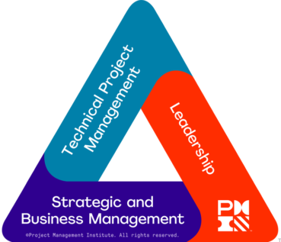  4.3 PMI人才三角演进  .工作方式Ways of Working  .能力技能Power Skills  .商业洞察力Business Acumen  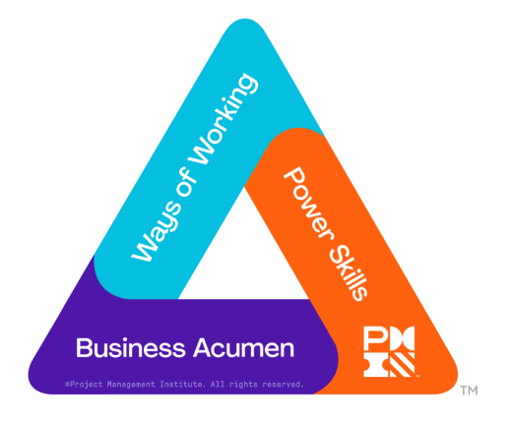 |  |  | 30
 | 课堂总结 |  | 项目初始  项目招投标  项目章程 |  |  | 5
 | 板书 |  | Tender、Bidding、Charter、PM、PO
 | 布置作业 |  | P60 P86-P87  大树小站 https://glplaman.github.io
教学反思 | 优点 |  | 教学任务实施顺利；新旧知识铺垫承转恰当；无教学事故；
 | 不足 |  | 专注课堂教学；学生课堂管理点到为止；
 | 改进 |  | 优化课堂设计；

第3周 项目生存期
编号：89109920 软件项目管理 课程教案
授课题目 |  | 软件项目管理 |  | 授课类型 | 理论
教材名称 |  | 软件项目管理案例教程（第5版） |  | 出版单位、时间 | 机械工业出版社2024.8
专业年级班级 |  | 23计算机12班 |  | 授课学时 | 2
授课教师 |  | 张树彬 |  | 所在单位 | 计算机工程学院
授课日期 |  | 2026年3月9日；星期一；3-4节
教学目标 | 知识 |  | 1. 软件项目生存期模型
 | 能力 |  | 软件项目管理的基本概念和方法；  具有严谨的知识体系；
 | 素质 |  | 树立学生民族自豪感及爱国主义情怀，具有自主学习和终身学习的意识；  培养学生严谨求学、勇于探索的思想品质；  培养学生职业道德和职业精神；
学情分析 | 知识技能 |  | 具备一定的软件开发经验；  具备一定的软件工程知识；
 | 学习态度 |  | 比较认真；  存在迟到、玩手机现象；
教学重、难点 | 教学重点 |  | 软件项目生存期
 | 教学难点 |  | 软件项目生存期
教学方法 | 讲授法 √；讨论法 √；自学指导法 √；  参与式教学法 √；案例教学法 √；其它 □；
教学手段 | 多媒体 √；板书 √；音像 □；网络 √；  实物 □；模型 □；其它 □
教学过程 | 教学环节 |  | 教学内容、组织、方法、步骤等 |  |  | 时间
 | 导入新课 |  | 课程介绍 |  |  | 5
 | 讲授新课 |  | 1. 项目评估  目的：初步判断项目的可行性、必要性、资源需求等。属于前期调研/预研性质  输出：项目评估报告项目启动  项目可行性分析  项目经济性分析  1.1 NPV：Net Present Value，净现金值  Input_{t}：第t年的现金流入量  Output_{t}：第t年的现金流出量  CF_{t}：Current Flow at time t，当前净现金流 = I_{t} - O_{t}  r：贴现率  $$NPV=\sum_{t=0}^{n}{\frac{CF_{t}}{{(1+r)}^{t}}}$$  例1 某软件公司准备投标某项目，估计成本是75.95万，项目的合同金额100万，分2次支付，项目开始支付50万，项目结束50万，项目周期2年，贴现率为8%，请计算NPV。  例2 某软件公司准备投标某项目，项目的合同金额100万，分2次支付，项目开始支付50万，项目结束50万，项目周期2年，贴现率为8%，求NPV。 |  |  | 20
 | 分知识点 |  | 2. 项目立项  开始  结束  识别发起的项目  论证项目  申请项目  审核项目  确定项目立项  取消项目立项  立项评审报告  项目评估报告  项目立项申请建议书  通过  不通过  3. 项目招投标过程  甲方招标书定义  乙方分析项目  招标与竞标  合同签署  招标书  投标书  合同  + 工作任务说明书 SOW  3.1.1 招标书  .IFB - Invitation for Bid（投标邀请）最正式，全面考察  .RFP - Request for Proposal（建议书提交邀请）看看你的方案  .RFQ - Request for Quotation（报价邀请）看看你的报价  .IFN – Invitation for Negotiation（谈判邀请）非正式  3.1.2 投标书  .建议书 Proposal  .报价单 Quotation  3.1.3 合同  更好的管理和约束双方的权力和义务 |  |  | 30
 | 分知识点 |  | 4. 项目章程  指项目执行组织高层批准的一份以书面签署的确认项目存在的文件，包括对项目的确认、对项目经理的授权和项目目标的概述  .正式批准项目启动  .为项目提供合法性基础  .谁签发谁修改  .不能频繁修改  4.1 说明  不要写成论文：控制在 2~5 页内，重点突出目标、授权、范围、预算  保持相对稳定：如需重大变更（如目标调整、预算翻倍），必须重新走审批流程  一句话:我们为什么要做这个项目？谁负责？花多少钱？做到什么程度算成功？这一切都经过高层拍板  4.2 PMI人才三角  PMI Talent Triangle  三者同等重要、缺一不可  .技术项目管理Technical Project Management  .领导力Leadership  .战略与商业管理Strategic and Business Management    4.3 PMI人才三角演进  .工作方式Ways of Working  .能力技能Power Skills  .商业洞察力Business Acumen    5. 软件项目生存期  5.1 预测型 Predictive  5.2 迭代型 Iterative  5.3 增量型 Incremental  5.4 适应型 / 敏捷型 Adaptive (Agile)  5.4.1 5个价值观 Values  .承诺 Commitment  .专注 Focus  .开放 Openness  .尊重 Respect  .勇气 Courage  5.4.2 3个团队 Team  .开发者 Developer  .产品负责人 Product Owner  .敏捷教练 Scrum Master  5.4.3 5个事件 Events  .冲刺 The Sprint  .冲刺规划 Sprint Planning  .每日站会 Daily Scrum  .冲刺评审 Sprint Review  .冲刺回顾 Sprint Retrospective  5.4.4 3个工件 Aircrafts  .产品待办事项 Product Backlog  .迭代待办列表 Sprint Backlog  .增量 Increment |  |  | 30
 | 课堂总结 |  | 项目初始基本过程  软件项目生存期 |  |  | 5
 | 板书 |  | Tender、Bidding、Charter、PM、PO、Scrum
 | 布置作业 |  | P60 P86-P87  大树小站 https://glplaman.github.io  敏捷指南https://scrumguides.org/
教学反思 | 优点 |  | 教学任务实施顺利；新旧知识铺垫承转恰当；无教学事故；
 | 不足 |  | 专注课堂教学；学生课堂管理点到为止；
 | 改进 |  | 优化课堂设计；

第4周 范围计划-需求管理
编号：89109920 软件项目管理 课程教案
授课题目 |  | 软件项目管理 |  | 授课类型 | 理论
教材名称 |  | 软件项目管理案例教程（第5版） |  | 出版单位、时间 | 机械工业出版社2024.8
专业年级班级 |  | 23计算机12班 |  | 授课学时 | 2
授课教师 |  | 张树彬 |  | 所在单位 | 计算机工程学院
授课日期 |  | 2026年3月16日；星期一；3-4节
教学目标 | 知识 |  | 1. 软件需求定义  2. 需求管理过程  3. 传统需求分析方法  4. 敏捷项目需求分析方法
 | 能力 |  | 软件项目管理的基本概念和方法；  具有严谨的知识体系；
 | 素质 |  | 树立学生民族自豪感及爱国主义情怀，具有自主学习和终身学习的意识；  培养学生严谨求学、勇于探索的思想品质；  培养学生职业道德和职业精神；
学情分析 | 知识技能 |  | 具备一定的软件开发经验；  具备一定的软件工程知识；
 | 学习态度 |  | 比较认真；  存在缺勤、迟到、玩手机现象；
教学重、难点 | 教学重点 |  | 1. 需求定义  2. 需求管理过程  3. 传统项目需求分析方法
 | 教学难点 |  | 4. 敏捷项目需求分析方法
教学方法 | 讲授法 √；讨论法 √；自学指导法 √；  参与式教学法 √；案例教学法 √；其它 □；
教学手段 | 多媒体 √；板书 √；音像 □；网络 √；  实物 □；模型 □；其它 □
教学过程 | 教学环节 |  | 教学内容、组织、方法、步骤等 |  |  | 时间
 | 导入新课 |  | 课程介绍 |  |  | 5
 | 讲授新课 |  | 1. 需求 Requirement  1.1 定义  . 需求是指用户对软件的功能和性能的要求  . 是软件工程中将用户模糊的业务期望转化为清晰、可执行、可验证的系统规格说明的过程  . 是连接“用户想要什么”与“开发团队做什么”的桥梁  . 直接决定了项目的成败  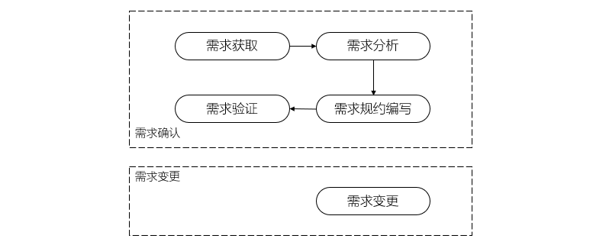  1.2 开发的基础  . 做什么  . 具备什么功能  . 达到怎样的性能  1.3 分类 Classification  . 业务需求 business requirement：关注商业价值、战略目标、投资回报等/Why?  . 用户需求 user requirement：C端的需求/What?  . 功能需求 functional requirement：必须具备哪些具体功能来满足用户需求/How? |  |  | 10
 | 分知识点 |  | 2. 需求管理过程 Procedure  2.1 需求获取 Acquire  . 访谈：面对面沟通、电话、专题会议类  . 文档：问卷、数据筛选  . 其它形式  2.2 需求分析 Analysis  . 也称系统建模  . 为最终用户所看到的系统建立一个概念模型，是对需求的抽象描述  . DFD看数据，流程图看步骤，用例图看用户，时序图看交互，E-R图看结构…  2.3 需求规约编写 Write  . 需求分析工作完成的一个基本标志  . 一份正式的、完整的、规范的需求规格说明书  . 基础性文档  2.4 需求验证 Verify  . 正确性  . 完整性  . 一致性  . 可行性：为了开发而开发  . 必要性：是否影响核心价值和功能  . 可检验性：可测试  . 可跟踪性：流程可追踪；版本控制 git/GitHub  . 签字确认  2.5 需求变更 Change  . 客观存在  . 正视并接受需求变更  . 由变更控制委员会SCCB(Software Change Control Board)审核并确定 |  |  | 30
 | 分知识点 |  | 3. 传统项目需求分析方法 Traditional  3.1 数据流图 DFD(Data Flow Diagram)  . 4个元素：实体 External Entity 、过程 Process 、数据流 Data Flow 、存储 Storage  3.2 系统流程图 System Flowchart  . 使用标准流程图符号（开始/结束、处理、判断、输入/输出等  3.3 统一建模语言 UML(Unified Modeling Language)  E-R图，Entity-Relationship Diagram，实体-关系图  3.3.1 实体 Entity  . 属性 Attribute  . 关系 Relationship，一对一、一对多、多对多  3.3.2 用例图 Use Case Diagram  . 参与者 Actor  . 用例 Use Case  . 关联 Association、包含 include、扩展 extend、泛化 generalization  3.3.4 时序图 Sequence Diagram  3.3.4 其它  4. 敏捷项目需求分析 Aigle  4.1 影响地图 Impact Mapping  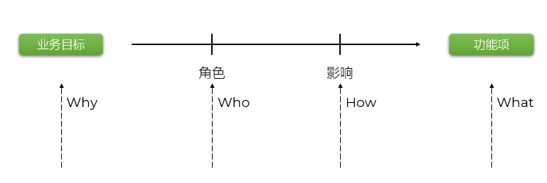  4.2 需求池 Product Backlog  . 产品代办事项  4.3 用户故事地图 User Story Mapping  . 敏捷项目中，使用用户故事描述需求  . In Agile process, user requirements are expressed as user stories.  . 将 backlog 变成一个二维图  . 第1维度：一系列用户故事  . 第2维度：用户故事的不同功能需求  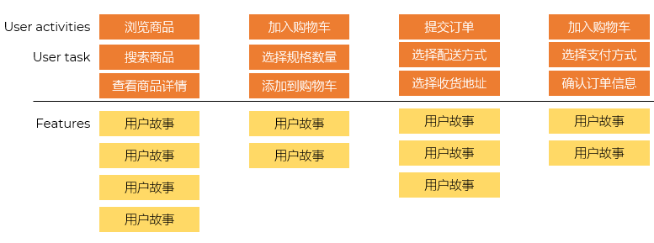  4.4 用户故事编写 User Story Writing  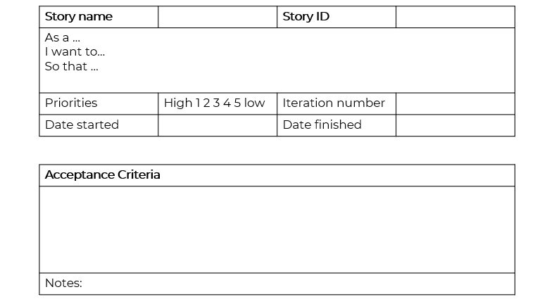  4.5 INVEST原则  . Independent 独立的  . Negotiable 可协商的  . Valuable 有价值的  . Estimable 可估算的  . Small 小的  . Testable 可测试的  4.6 行为驱动开发 Behavior-Driven Development  行为驱动开发 BDD，Behavior-Driven Development  一个非常重要的实践方法论  起源于测试驱动开发 TDD，Test-Driven Development  以用户行为/业务期望为中心的软件设计、开发和测试协作方法  不应该只关心代码怎么写，而应该先明确系统应该怎么表现/行为 behave  强调开发人员、测试人员和利益相关者之间的协作，以确保开发的软件满足预期的行为或功能  语法  Scenario: [ description ]  Given [ context ]  and [context ]  When [ event ]  Then [ result ]  And [ result ]  [示例]BDD  Feature: 用户登录功能  作为注册用户  我希望能够使用邮箱和密码登录系统  以便访问我的个人账户  Scenario: 成功登录  Given 我已经注册了一个账号 "user@example.com" 和密码 "123456"  When 我在登录页面输入正确的邮箱和密码  Then 我应该看到欢迎页面，并显示“欢迎回来，user！”  Scenario: 密码错误时登录失败  Given 我已经注册了一个账号 "user@example.com" 和密码 "123456"  When 我在登录页面输入错误的密码 "wrong"  Then 我应该看到错误提示：“用户名或密码错误” |  |  | 40
 | 课堂总结 |  | 1.需求管理  2.敏捷项目需求管理分析 |  |  | 5
 | 板书 |  | 需求、管理、敏捷、用户故事、用户地图
 | 布置作业 |  | P133  第一、二、三大题  阅读大树小站 https://glplaman.github.io 课程板块
教学反思 | 优点 |  | 教学任务实施顺利；新旧知识铺垫承转恰当；无教学事故；
 | 不足 |  | 专注课堂教学；学生课堂管理点到为止；
 | 改进 |  | 优化课堂设计；

第5周 范围计划-任务分解
编号：89109920 软件项目管理 课程教案
授课题目 |  | 软件项目管理 |  | 授课类型 | 理论
教材名称 |  | 软件项目管理案例教程（第5版） |  | 出版单位、时间 | 机械工业出版社2024.8
专业年级班级 |  | 23计算机12班 |  | 授课学时 | 2
授课教师 |  | 张树彬 |  | 所在单位 | 计算机工程学院
授课日期 |  | 2026年3月23日；星期一；3-4节
教学目标 | 知识 |  | 3. 任务分解定义  4. 任务分解形式  5 .传统任务分解方法  6. 敏捷项目的任务分解
 | 能力 |  | 软件项目管理的基本概念和方法；  具有严谨的知识体系；
 | 素质 |  | 树立学生民族自豪感及爱国主义情怀，具有自主学习和终身学习的意识；  培养学生严谨求学、勇于探索的思想品质；  培养学生职业道德和职业精神；
学情分析 | 知识技能 |  | 具备一定的软件开发经验；  具备一定的软件工程知识；
 | 学习态度 |  | 比较认真；  存在迟到、玩手机现象；
教学重、难点 | 教学重点 |  | 3. 任务分解  4. 任务分解过程和方法
 | 教学难点 |  | 5. 敏捷项目的任务分解
教学方法 | 讲授法 √；讨论法 √；自学指导法 √；  参与式教学法 √；案例教学法 √；其它 □；
教学手段 | 多媒体 √；板书 √；音像 □；网络 √；  实物 □；模型 □；其它 □
教学过程 | 教学环节 |  | 教学内容、组织、方法、步骤等 |  |  | 时间
 | 导入新课 |  | 课程介绍 |  |  | 5
 | 讲授新课 |  | 3. 任务分解定义  将一个项目分解为更多的工作细目或者子项目，使项目变得更小、更易管理、更易操作  产出：任务分解结构 - Work Breakdown Structure  WBS 组织并定义整个项目范围；不在其中的，不是项目的工作  WBS 是对项目由粗到细的分解过程；分级的树形结构  面向交付成果的  实现目标的充分必要条件  要求  - 一个清晰的任务完成  - 一个清晰的责任人；唯一主体负责  - 能够估算工期和工作量  - 可控制风险  - 可追踪 |  |  | 15
 | 分知识点 |  | 3.1. 工作包 Work Package  WBS的最小元素  分配编码 Code of Accounts  可再分解为活动 Activities  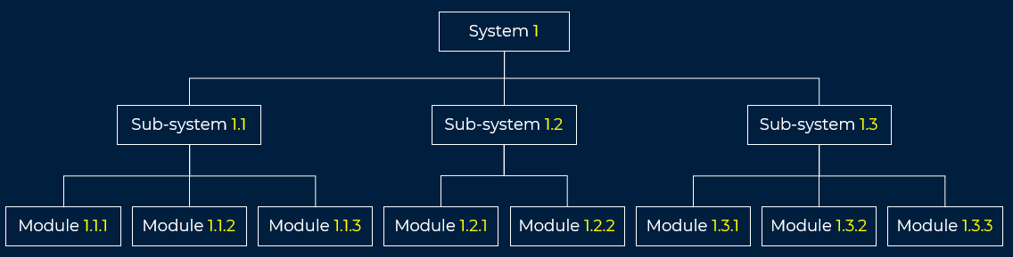  图1 工作包 |  |  | 25
 | 分知识点 |  | 4. 任务分解形式  4.1 提纲式  清单式  目录式  以功能为单位  [示例] Word 目录式分解  4.2 组织结构式  图表式  以组织为单位  [示例]PPT组织结构图  4.3. 字典 WBS Dictionary  对 WBS 中的每一个工作包进行详细的文字描述和定义，确保所有项目成员对“这项工作具体包含什么”有统一、清晰的理解  基本要素  - 编码： 对应 WBS 图中的编号（如 1.1, 1.2.3），用于唯一标识该任务  - 工作包名称： 任务的简短标题  - 工作描述： 详细描述该工作包的具体内容、目标、需要执行的操作以及不包含的内容（界定范围边界）  - 负责人/责任部门： 指定谁负责执行这项工作（通常关联 OBS 组织分解结构）  - 可交付成果： 这项工作完成后，需要提交的具体成果（如文档、产品、服务）  - 里程碑/进度要求： 开始和结束时间，或关键的检查节点  - 资源与成本预算： 完成该工作所需的人力、设备、材料以及预估的费用  - 质量标准： 验收该工作成果的具体标准或规范  - 依赖关系： 该任务开始前必须完成的前置任务  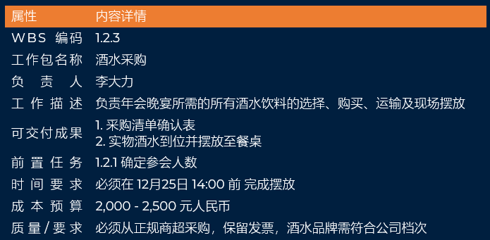  图2 分解字典  5. 传统任务的分解方法  5.1 模板  太多模板可以借鉴了。。。  拿来主义  标准件  5.2 类比  举一反三  模块化开发/复用  [示例]电商开发模块复用  5.3 自上而下  最传统、最常用的方法；  逐层细化，直到任务变得具体、可执行  先宏观，后微观  操作流程  - 确定项目总目标  - 将总目标分解为几个主要的“可交付成果”或“主要阶段”  - 继续将主要阶段分解为子任务  - 直到分解到工作包（Work Package）级别，即一线员工可以执行的具体任务  5.4 自下而上  用于特定的复杂场景  不先考虑大局，而是先让团队成员列出所有能想到的具体任务，然后将这些任务归类、汇总，形成上层结构  核心逻辑  - 先细节  - 后整合  操作流程  - 召集团队成员（专家或一线人员）进行头脑风暴  - 每个人列出自己负责领域内需要做的所有具体工作（写在便利贴上）  - 将这些零散的任务进行归类、合并  - 逐层向上汇总，形成最终的 WBS 层级  [建议]  - 最低层是可控的和可管理的，但是不必要过细  - 每个 Work package 必须有一个提交物  - 定义任务完成的标准  - 有利于责任分配  - 推荐任务分解到 40 小时以内，敏捷项目分解到小时  6. 敏捷任务分解  基于用户故事 User Story 分解为具体的任务 Task  是冲刺计划会议 Sprint Planning 中的关键环节  有助于团队估算工作量、分配责任并跟踪进度  好的拆分 = 按用户行为/功能模块划分  每个故事应聚焦单一价值点  优先交付核心功能，再逐步增强体验  确保每个故事都满足 INVEST 原则  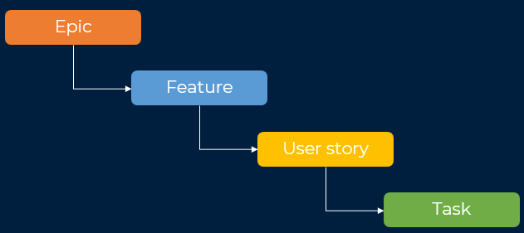  图3 敏捷任务分解  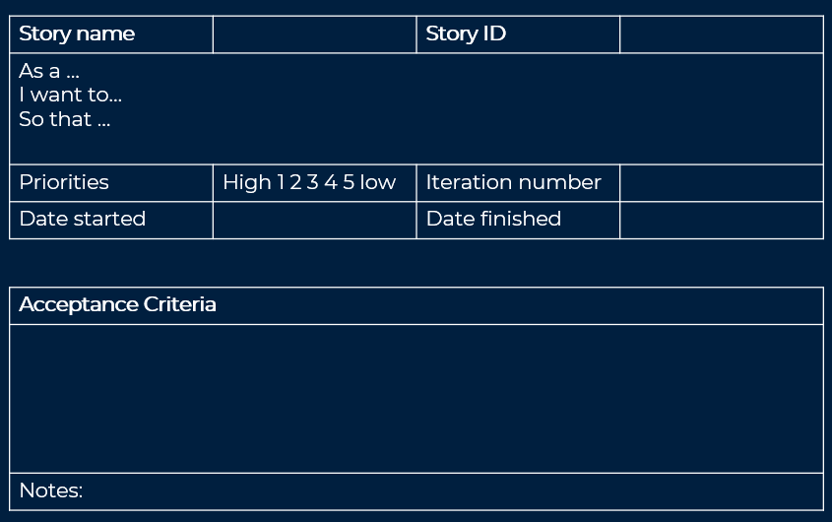  图4 用户故事模板  [示例] Epic  As a busy executive,  I want to be able to save favorites on my mobile weather application  so that I can choose from a finite drop-down list to easily locate the weather in the destination I am travelling to.  Break down story 1  As a busy executive,  I want to be able to save a search location to my list of favorites from my mobile device  So that I can reuse that search on future visits.  Break down story 2  As a busy executive,  I want to be able to name my saved searches from my mobile device  so that I know how to access each saved search in the future.  Break down story 3  As a busy executive,  I want the name of my saved searches to default to the city name, unless I choose to manually override it  So that I can streamline saving my searches.  Break down story 4  As a busy executive,  I want my “saved favorites” option on the user interface to be presented on a mobile device near the “search location”  So that I have the option of starting a new search or using a saved one, and can minimize my keystrokes within the weather application.  Acceptance Criteria  Acceptance Criteria is simply a high-level acceptance test that will be true after the agile user story is complete.  Normally written on the back of the story card.  It is a great way to ensure that a story is understood and to invite negotiation with the team about the business value that we are trying to create. |  |  | 40
 | 课堂总结 |  | 1. 任务分解  2. 任务分解方法 |  |  | 5
 | 板书 |  | WBS package TOC
 | 布置作业 |  | P147-P148  大树小站 https://glplaman.github.io
教学反思 | 优点 |  | 教学任务实施顺利；新旧知识铺垫承转恰当；无教学事故；
 | 不足 |  | 专注课堂教学；学生课堂管理点到为止；
 | 改进 |  | 优化课堂设计；

第7周 成本计划
编号：89109920 软件项目管理 课程教案
授课题目 |  | 软件项目管理 |  | 授课类型 | 理论
教材名称 |  | 软件项目管理案例教程（第5版） |  | 出版单位、时间 | 机械工业出版社2024.8
专业年级班级 |  | 23计算机12班 |  | 授课学时 | 2
授课教师 |  | 张树彬 |  | 所在单位 | 计算机工程学院
授课日期 |  | 2026年4月13日；星期一；3-4节
教学目标 | 知识 |  | 1. 成本估算  2. 传统项目成本估算  3. 敏捷项目成本估算  4. 成本预算
 | 能力 |  | 软件项目管理的基本概念和方法；  具有严谨的知识体系；
 | 素质 |  | 树立学生民族自豪感及爱国主义情怀，具有自主学习和终身学习的意识；  培养学生严谨求学、勇于探索的思想品质；  培养学生职业道德和职业精神；
学情分析 | 知识技能 |  | 具备一定的软件开发经验；  具备一定的软件工程知识；
 | 学习态度 |  | 比较认真；  存在迟到、玩手机现象；
教学重、难点 | 教学重点 |  | 1. 成本估算  2. 传统项目成本估算  3. 成本预算
 | 教学难点 |  | 1. 成本估算  2. 传统项目成本估算  3. 成本预算
教学方法 | 讲授法 √；讨论法 √；自学指导法 √；  参与式教学法 √；案例教学法 √；其它 □；
教学手段 | 多媒体 √；板书 √；音像 □；网络 √；  实物 □；模型 □；其它 □
教学过程 | 教学环节 |  | 教学内容、组织、方法、步骤等 |  |  | 时间
 | 导入新课 |  | 课程介绍 |  |  | 5
 | 讲授新课 |  | 1. 成本估算  1.1 现状  . 乱：软件市场  . 难：商务谈判  . 愁：预算审批  . 扯：项目结算  1.2 含义  . 完成项目所需的估计和计划  . 是项目计划中一个重要组成部分  . 不精确、可以有误差、需要调节  . 主要是人的劳动消耗  . 不包括原材料和能源的消耗  . 贯穿软件的整个生存期  1.3 规模、工作量、成本  . 规模：人天、人月、人年  . 工作量：代码量、功能点  . 成本：元  1.4 成本类型  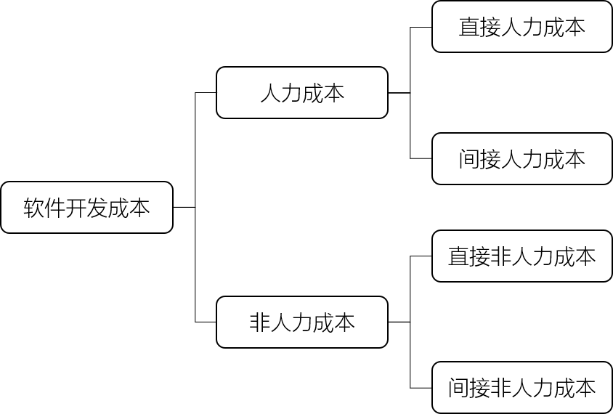  图1 成本类型  . 其它分类  固定成本：Fixed Costs  可变成本：Variable Costs  直接成本：Direct Costs  间接成本：Indirect Costs  机会成本：Opportunity Cost  沉默成本：Sunk Cost |  |  | 20
 | 分知识点 |  | 2. 传统项目成本估算  代码行估算法：LOC；Line of Code；根据代码行数  功能点估算法：FP；Function Point；用系统的功能数量来测量  用例点估算法：UCP；User Case Point  类比估算：Analogy Estimation；使用类似项目的实际数据进行估算  自上而下估算：从整体项目开始，分解并分配资源  自下而上估算：先估算每个工作包或活动的成本/工期，再汇总到更高层级  多方案分析估算：比较多种技术或方案的成本/收益  参数估算：基于数学模型和历史数据（如每米成本）进行估算  专家判断：依靠专家经验进行判断  三点估算：使用乐观O、最可能M、悲观P三个值计算期望工期或成本  2.1代码行估算法 Line Of Code  . 没有固定标准  . 无法在项目早期（需求阶段）进行有效估算，也不便于跨项目对比  . 主观  . 依赖编程风格  2.2功能点估算法 Function Point  . 系统的功能数量  . 与实现的语言和技术没有关系  . IBM工程师 Alan Albrecht 于1979年提出  . 用户视角：从用户对系统功能的需求出发，而非开发者的实现细节  . 客观量化：通过标准化的规则，将系统功能分解为可计数的组件，从而提供一种与实现语言和技术无关的估算方式  2.2.1 估算条目  EI：外部输入 External Inputs  EO：外部输出 External Outputs  EQ：外部查询 External Inquiry  ILF：内部逻辑文件 Internal Logical Files  EIF：外部接口文件 External Interface Files  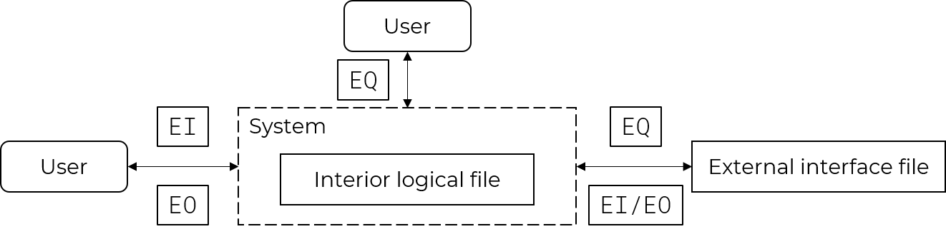  图2 功能点估算  2.2.2常见估算法标准  . IFPUG (国际功能点用户组)  . NESMA (荷兰软件度量协会)  . COSMIC (通用软件度量国际联盟)  2.2.3 IFPUG  . 经典功能点分析方法  . 国际上最早推广、应用最广泛的功能点分析方法，也是中国国家标准《系统与软件工程功能规模测量IFPUG方法》（GB/T42449-2023）的基础  . 使用技术复杂度因子 TCF 和未调整功能点 UFC，评估其内部基本功能和外部基本功能  - TCF：Technical Complexity Fator  - UFC：Unadjusted Function Component  . 适用场景：适用于需求明确、文档完整的项目，是行业标准的基准方法  2.2.4 NESMA  IFPUG的扩展与简化  提供三种估算方式  指示功能点计数： UFP = 35 × ILF + 15 × EIF  估算功能点计数：UFP = 7 × ILF + 5 × EIF + 4 × EI + 5 × EO + 4 × EQ  详细功能点计数；同 IFPUG  优势：效率高且足够准确  2.2.5 COSMIC  以数据移动为核心的现代方法  核心理念：  不依赖功能类型分类，而是通过“数据移动”来度量软件规模  每个数据移动（Entry、Exit、Read、Write）计为一个COSMIC功能点（CFP）  适用性：  适用于任何类型软件（包括嵌入式、实时系统、业务应用等），不受技术平台限制。  优势：  更客观、可重复性强，尤其适合复杂系统或跨平台项目，是ISO国际标准（ISO/IEC 19761）  2.3 用例点估算法  User Case Point  通过分析用例角色、场景和技术与环境因子等进行估算  1993年提出  2.3.1 步骤  UAW：未调整的角色加权，Unadjusted Actor Weight  UUCW：未调整的用例加权，Unadjusted Use Case Weight  UUCP：未调整的用例点，Unadjusted Use Case Point  TEF：技术因子和环境因子，Technical and Environment Fator  UCP：用例点 Use Case Point  Effort：工作量，配合生成因子 Productivity Factor 计算  2.4 类比估算法  从整体出发进行类推  根据以往完成的类似项目所消耗的总成本或工作量来推算，并按比例分配到各任务单元  自上向下  特点：  简单、易行；准确性差  适用：  有例可循：有类似的历史项目数据  要求不高：估算精度要求不要  需求相对固定  实际运用：  主观判断；算法复杂，很少采用  2.5自下而上估算法  利用任务分解图 WBS 对各个具体工作包进行详细的成本估算，然后将结果累加起来得出项目总成本  WBS 一旦确定，就可以开展估算  相对比较准确，它的准确度来源于每个任务的估算情况  花费时间  2.6. 三点估算  聚焦项目的不确定性和风险  基于对同一任务在三种不同情景下的成本预测  最可能成本 CM：Most Likely；比较现实的估算成本；正常、现实条件下的预期成本  最乐观成本 CO：Optimistic；最好情况的估算成本；一切顺利、无风险情况下的最低成本  最悲观成本 CP：Pessimistic；最差情况的估算成本；遇到最大困难、风险全发情况下的最高成本  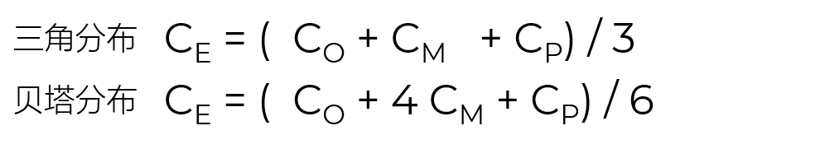  图3 常用模型  2.7 参数估算法  通过项目数据，进行回归分析，得出回归模型  通过参数模型估算  优点：  具有良好的项目数据为基础  存在成熟的项目估算模型  特点：  比较简单，而且也比较准确  如果模型选择不当或者数据不准，也会导致偏差  2.8 专家估算法  2.8.1 介绍  德尔菲法 Delphi Method 的核心思想  由多位专家进行成本估算  一个专家可能会有偏见，最好由多位专家进行估算，取得多个估算值,最后得出综合的估算值  在实际操作中，德尔菲法可以与三点估算结合使用  2.8.2 核心流程:  选择专家：挑选多位在相关领域（如软件开发、项目管理）具有丰富经验的专家  第一轮估算：向每位专家独立发送问题或项目描述，要求他们给出自己的估算值（以及可能的乐观、悲观、最可能成本）  汇总与反馈：组织者汇总所有专家的估算结果，计算出统计指标（如平均值、中位数、标准差），并将这些汇总信息（不透露具体是谁的估算值）匿名反馈给所有专家  多轮迭代：专家们根据汇总信息，重新审视自己的估算。如果自己的估算与群体差异较大，需要思考原因并调整。这个过程通常重复2-4轮，直到估算值趋于收敛  得出结论：当专家们的估算值不再发生显著变化，或达到预定的收敛标准时，取最终的平均值或中位数作为综合估算值  2.8.3 优势  消除群体压力：专家匿名进行，避免了权威专家或强势人物对其他人的影响，每个人都能独立思考  减少个人偏见：通过多轮反馈和修正，专家可以吸收他人的观点，修正自己的认知偏差  汇集群体智慧：利用了多位专家的经验和知识，比单个专家的判断更全面、更可靠  3. 敏捷项目成本估算  3.1 介绍  敏捷项目估算强调的是一致性；而不是准确性  敏捷项目采用用户故事 User Story 描述项目需求，因此采用用户故事点 User Story Point来描述实现一个用户故事需要付出的工作量/规模  故事点估算是相对估算，需要确定估算标准  基于团队  基于个人  基于环境  示例：  A 估算为 1 故事点  B 估算为 2 故事点  则 B 的工作量是 A 的 2 倍  3.2 常用标准  Fibonacci：0 1 2 3 5 8 13  2^{n}：0 1 2 4 8 16 32 64 128 256 512  常见序列是由 Mike Cohn 提出：0、1、2、3、5、8、13、20、40 和 100  一般不超过 13；否则需要任务分解  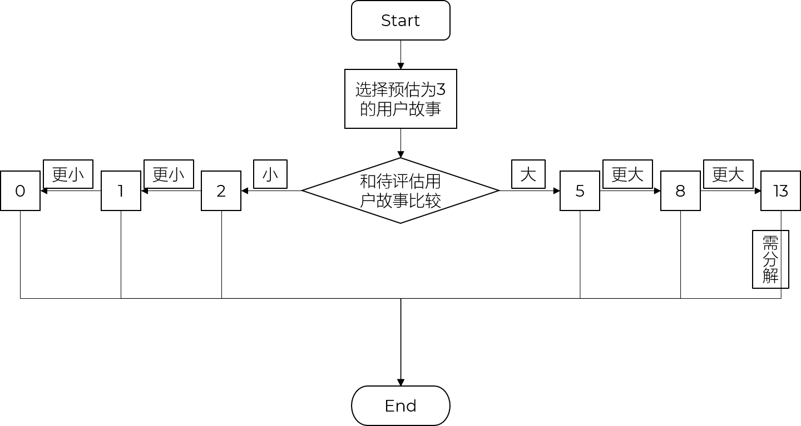  图4 任务分解  3.3 快速故事点估算  又称 T-Shirt 估算  Mary Ann Michael 提出，采用类似衣服尺寸 Size 的规格区分故事点规模  2000 年左右提出，2004-2008 年间被广泛接受和标准化  3.4 扑克牌估算  详细估算  可以设定相应规则  通过亮牌来确定故事点 |  |  | 45
 | 分知识点 |  | 4. 成本预算  成本预算是将项目的总成本按照项目的进度分摊到各个工作单元中去  成本预算的目的是产生成本基线  4.1 成本基线  项目管理者度量和监控项目的依据  4.2分配成本预算  分配资源成本  应用最为广泛  根据资源分配情况，按照资源费率计算成本  200元/人  分配固定资源成本  按照固定资源分配成本  不考虑具体工时  年薪制/包工包料  分配固定成本  成本固定，不考虑实际工期  [例]成本预算  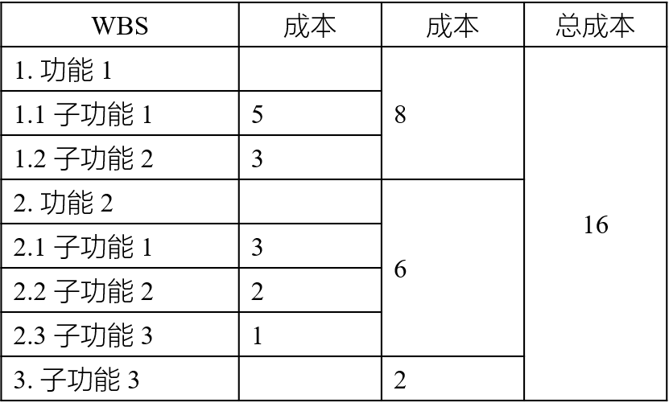  图5 成本估算  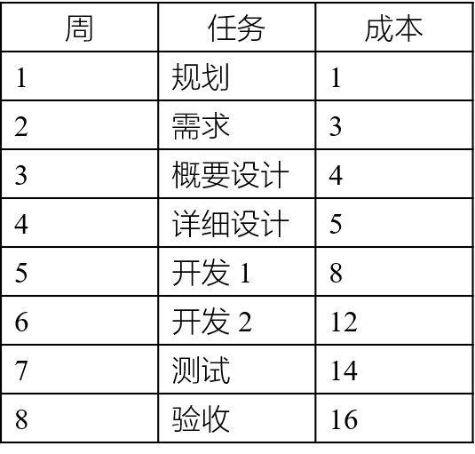  图6 成本预算  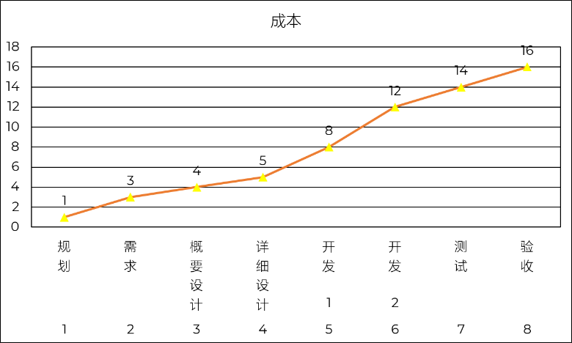  图7 成本基线 |  |  | 15
 | 课堂总结 |  | 1. 成本  2. 传统项目估算  3. 敏捷项目估算 |  |  | 5
 | 板书 |  | EI EO EQ ILF ELF  UFC TCF FP  UAW UUCW UUCP TEF UCP
 | 布置作业 |  | P202-P203  大树小站 https://glplaman.github.io
教学反思 | 优点 |  | 教学任务实施顺利；新旧知识铺垫承转恰当；无教学事故；
 | 不足 |  | 专注课堂教学；学生课堂管理点到为止；
 | 改进 |  | 优化课堂设计；

第8周 进度计划
编号：89109920 软件项目管理 课程教案
授课题目 |  | 软件项目管理 |  | 授课类型 | 理论
教材名称 |  | 软件项目管理案例教程（第5版） |  | 出版单位、时间 | 机械工业出版社2024.8
专业年级班级 |  | 23计算机12班 |  | 授课学时 | 2
授课教师 |  | 张树彬 |  | 所在单位 | 计算机工程学院
授课日期 |  | 2026年4月20日；星期一；3-4节
教学目标 | 知识 |  | 1. 进度估算  2. 任务确定  3. 进度管理图示  4. 任务历时估计  5. 进度计划编排方法
 | 能力 |  | 软件项目管理的基本概念和方法；  具有严谨的知识体系；
 | 素质 |  | 树立学生民族自豪感及爱国主义情怀，具有自主学习和终身学习的意识；  培养学生严谨求学、勇于探索的思想品质；  培养学生职业道德和职业精神；
学情分析 | 知识技能 |  | 具备一定的软件开发经验；  具备一定的软件工程知识；
 | 学习态度 |  | 比较认真；  存在迟到、玩手机现象；
教学重、难点 | 教学重点 |  | 1. 进度管理图示  2. 任务历时估计  3. 进度计划编排方法
 | 教学难点 |  | 1. 进度管理图示  2. 任务历时估计  3. 进度计划编排方法
教学方法 | 讲授法 √；讨论法 √；自学指导法 √；  参与式教学法 √；案例教学法 √；其它 □；
教学手段 | 多媒体 √；板书 √；音像 □；网络 √；  实物 □；模型 □；其它 □
教学过程 | 教学环节 |  | 教学内容、组织、方法、步骤等 |  |  | 时间
 | 导入新课 |  | 课程介绍 |  |  | 5
 | 讲授新课 |  | 1. 进度估算  按时完成项目是项目经理最大的挑战之一  进度是对执行的活动和里程碑制定的工作计划日期表  和时间打交道  分为：  - 传统项目进度计划  - 敏捷项目进度计划  过程：  - 任务定义  - 任务关系  - 历史估算  - 进度编排  - 进度优化  2. 任务确定  完成工作包所进行的工作  与工作包  1 vs 1  M vs 1 |  |  | 10
 | 分知识点 |  | 3. 进度管理图示  3.1 甘特图 Gantt  甘特图是一种条形图，用于展示项目进度计划以及每个任务的开始时间和结束时间。它帮助团队成员了解项目的时间安排、任务之间的依赖关系以及整个项目的进展情况  组成：  - 事件号  - 最早开始时刻  - 最晚开始时刻  - 时间持续时间  特点：  - 显示每个任务的起止日期 - 进度的安排情况  - 可以清晰地看到任务之间的重叠和依赖关系 - 体现并发任务  - 帮助项目经理监控项目进度，并根据需要调整资源分配  - 前续事件都完成才可以决定当前事件的执行时间  - 最后一个的最早时间和最晚时间一样  - 不能反映任务之间的依赖关系  图1 甘特图  3.2 网络图  展示逻辑关系/依赖关系  3.2.1 PDM  Precedence Diagramming Method  也称优先图法、节点法和单代号网络图  节点：活动/任务，基本单元  箭头：活动之间的依赖关系  关系：紧后/前置和紧后/后续  - 结束Finish开始Start：FS；前置活动结束后，后续活动才能开始  - 开始Start开始Start：SS；前置活动开始后，后续活动才能开始  - 结束Finish 结束Finish：FF；前置活动结束后，后续活动才能结束  - 开始 Start结束Finish：SF；前置活动开始后，后续活动才能结束  - 时间提前量Lead；前置活动还没有完成时，后续活动可以提前开始的时间量  - FS-2：后续活动提前2天  - 时间滞后量Lag前置活动完成时，后续活动需要推迟开始的时间量  - FS+3：后续活动退出3天  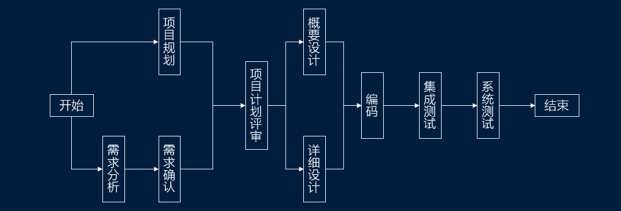  图2 系统开发PDM  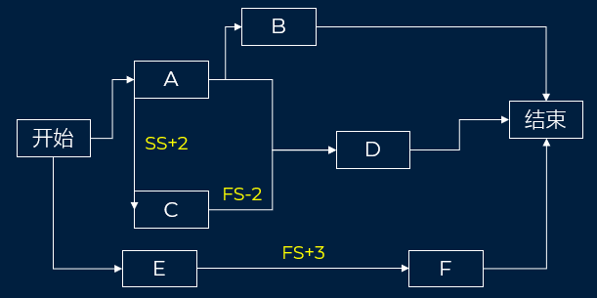  图3 有提前或延迟的PDM  3.2.2 ADM  Arrow Diagramming Method  也叫箭线法、双代号网络图，即节点和箭线都要编号  或者活动箭线图 Active On the Arrow，AoA  箭头：活动/任务  节点：前一个任务的结束和后一个任务的开始。  活动的开始（箭尾）事件叫做该活动的紧前事件（Precede Event）  活动的结束（箭头）事件叫该活动的紧后事件（Successor Event）  可以使用虚拟活动 Dummy Activity 表示依赖关系  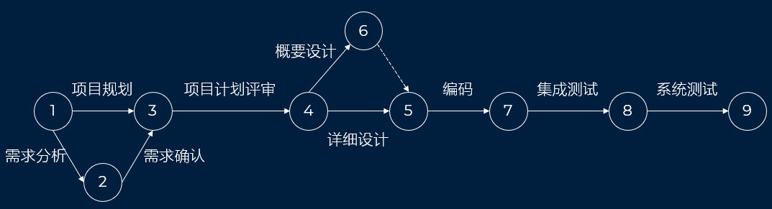  图4 系统开发ADM  3.2 里程碑图 Milestone  标志性事件；某个重要阶段开始或结束的时间点  时间要求为0；0工作日；零工期  作用：  明确关键目标： 它将复杂的项目分解为几个清晰的阶段性目标，让所有人对项目的关键交付物和决策点有统一的认识  监控项目健康度： 通过对比计划里程碑和实际达成情况，可以快速判断项目是否按计划推进，是否存在延期风险  协调沟通： 作为高效的沟通工具，它能帮助项目经理向高层管理者或客户清晰地汇报项目状态，而无需陷入琐碎的任务细节中  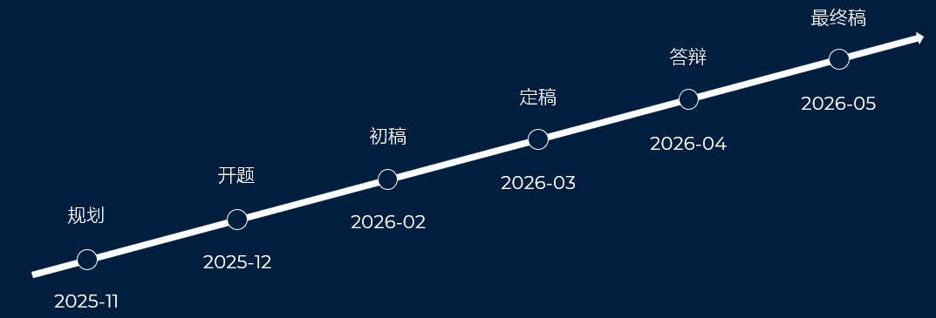  图5 milestone  3.3 资源图 Resource Chart  资源图是一个统称，根据资源类型的不同，可以细分为多种图表：  人力资源图  - 展示项目团队成员的分配情况  - 包括每个人的角色、职责和工作负荷，确保团队协作顺畅  物质资源图  - 显示项目所需设备、设施、材料等实体资源的分配和使用情况  - 帮助管理者及时调配，防止资源闲置或短缺  时间资源图  - 通常与甘特图或网络图结合  - 清晰地展示项目各阶段的开始、结束和交付日期，帮助合理安排时间资源  财务资源图  - 显示项目预算的分配和使用情况  - 帮助管理者控制成本，确保项目在财务上保持稳定  3.4 燃尽图 Burn-Down  展示项目剩余工作量随时间的变化情况  可以直观看到：实际进度与理想进度的对比  图6 Burn-down  3.5 燃起图 Burn-Up  反映的是已完成的工作量和总工作量之间的关系  图7 burn-up |  |  | 40
 | 分知识点 |  | 4. 任务资源估计  估计任务的持续时间 Time Duration  4.1 定额估计法  小规模或单个任务  - T：活动历时  - Q：任务工作量  - R：人力数量  - S：工作效率（贡献率）  T=Q/(R*S)  4.2 经验导出模型  根据统计分析的模型计算；模型不同，计算结果也不同  - D：进度(以月单位)  - E：工作量(以人月单位)  - a：2—4之间  - b：1/3左右:依赖于项目的自然属性  D=a*E^{b}  4.3 工程评估评审技术 PERT  Program Evaluation and Review Technique  选定3个估算值/三点估算：  - O：最小估算值，乐观 Optimistic  - P：最大估算值，悲观 Pessimistic  - M：最大可能估算，Most Likely  根据正态分布的统计规律：  - ±1𝜎 （1个标准差）：覆盖约 68.3% 的概率  - ±2𝜎 （2个标准差）：覆盖约 95.5% 的概率  - ±3𝜎 （3个标准差）：覆盖约 99.7% 的概率  E =（O + 4m + P)/6  δ =（P - O)/6  4.4 类比估算  以过去类似项目的实际持续时间为依据，来估算当前项目持续时间  4.5 专家估算  根据下面专业知识而做出的历时估算.  - 进度计划  - 有关估算  - 学科或应用知识  5. 进度计划编排  进度计划编排决定项目活动的开始和结束的过程  通常和进度估算通常结合在一起进行  5.1 关键路径法 CPM  项目由多个任务组成  每个任务都有不同的时间参数  最早开始时间 ES - Earliest Start Time  最迟开始时间 LS - Latest Start Time  最早完成时间 EF - Earliest Finish Time  最迟完成时间 LF - Latest Finish Time  浮动时间 Total Float：TF = LS – ES = LF - EF  关键任务：  浮动时间为 0 的任务  关键路径：  由关键任务形成  最长路径  最短工期  总浮动时间为 0  可能不止一条  [例]  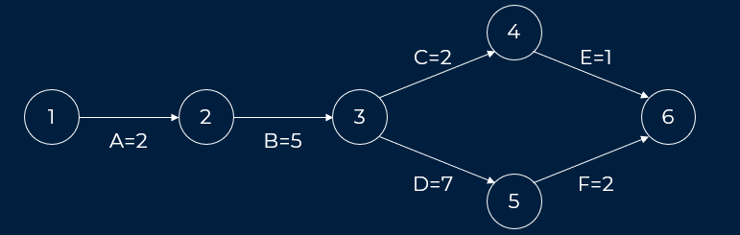  图8 CPM  路径1 1 → 2 → 3 → 4 → 6 10 ×  路径2 1 → 2 → 3 → 5 → 6 16 √  5.2时间压缩法  赶工 Crashing  加班  应急  时间压缩法是在不改变项目范围的前提下，缩短项目工期的方法  希望使用最小的增量成本达到最大的时间压缩  成本会增加  方案可行性无法保障  5.2.1 时间成本平衡法  根据单位可压缩成本，判断压缩哪些任务达到增加成本最低  单位进度压缩成本 =  (Crash cost - Normal cost)/(Crash time - Normal time)  [例]    图9 PDM  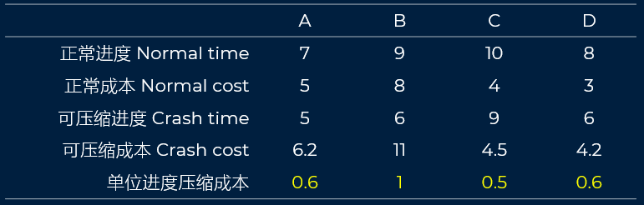  图10 压缩前  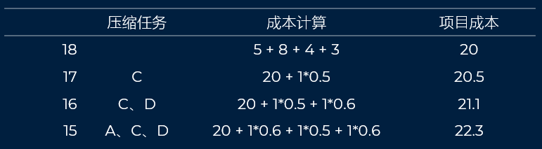  图11 压缩后  5.2.2 平行作业法  快速跟进  改变活动间的逻辑关系，并行开展某些活动  是一种提前量方法 lead  会导致返工  [例]  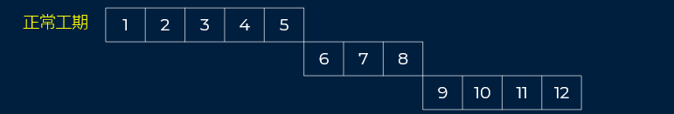  图12 压缩前  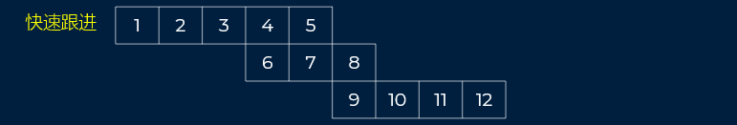  图13 压缩后  5.3 资源优化  资源平衡 Resource leveling  - 资源平衡是一种通过调整项目进度来解决资源限制的技术  - 通常在资源有限时使用；资源短缺或冲突  - 主要目标是优化其利用率，同时不超过其可用性  - 可能改变关键路径，甚至延期  资源平滑 resource smoothing  - 适用于已经进行了资源平衡和/或时间表固定的项目  - 旨在在不延长项目持续时间的情况下平衡/优化资源利用率  - 不会改变关键路径  - 不会改变项目的结束日期  - 只在不影响项目进度的范围内重新分配任务  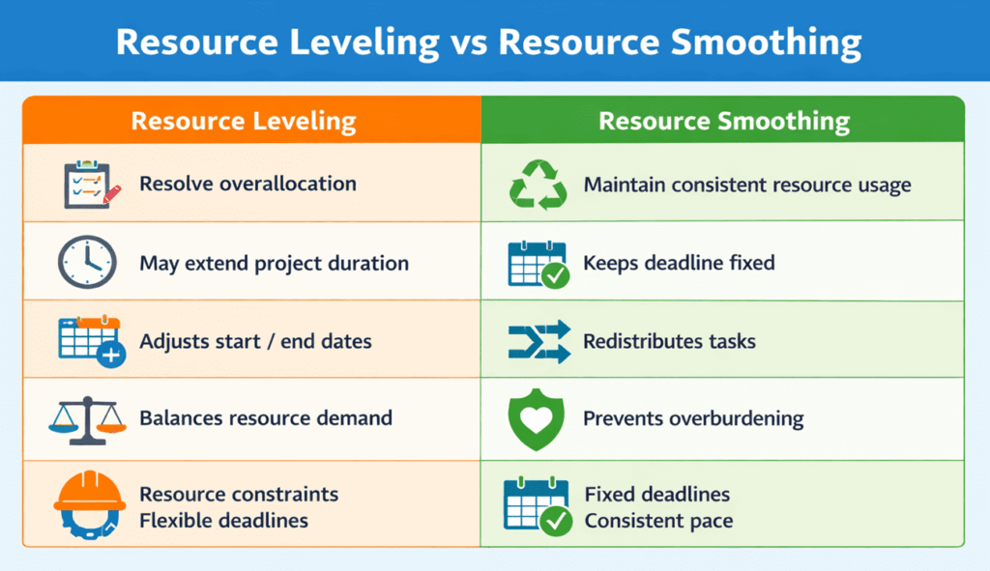  图14 对比 |  |  | 30
 | 课堂总结 |  | 1. 进度管理图示  2. 任务历时估计  3. 进度计划编排方法 |  |  | 5
 | 板书 |  | PDM ADM CPM  Lead lag  Burn-down、burn-up、milestone
 | 布置作业 |  | P242-P244  大树小站 https://glplaman.github.io
教学反思 | 优点 |  | 教学任务实施顺利；新旧知识铺垫承转恰当；无教学事故；
 | 不足 |  | 专注课堂教学；学生课堂管理点到为止；
 | 改进 |  | 优化课堂设计；

第9周 质量计划
编号：89109920 软件项目管理 课程教案
授课题目 |  | 软件项目管理 |  | 授课类型 | 理论
教材名称 |  | 软件项目管理案例教程（第5版） |  | 出版单位、时间 | 机械工业出版社2024.8
专业年级班级 |  | 23计算机12班 |  | 授课学时 | 2
授课教师 |  | 张树彬 |  | 所在单位 | 计算机工程学院
授课日期 |  | 2026年4月27日；星期一；3-4节
教学目标 | 知识 |  | 1. 软件项目质量定义  2. 质量模型  3. 质量管理活动  4. 敏捷项目质量活动  5. 质量计划
 | 能力 |  | 软件项目管理的基本概念和方法；  具有严谨的知识体系；
 | 素质 |  | 树立学生民族自豪感及爱国主义情怀，具有自主学习和终身学习的意识；  培养学生严谨求学、勇于探索的思想品质；  培养学生职业道德和职业精神；
学情分析 | 知识技能 |  | 具备一定的软件开发经验；  具备一定的软件工程知识；
 | 学习态度 |  | 比较认真；  存在迟到、玩手机现象；
教学重、难点 | 教学重点 |  | 1. 软件项目质量定义  2. 质量模型
 | 教学难点 |  | 3. 质量管理活动  4. 敏捷项目质量活动  5. 质量计划
教学方法 | 讲授法 √；讨论法 √；自学指导法 √；  参与式教学法 √；案例教学法 √；其它 □；
教学手段 | 多媒体 √；板书 √；音像 □；网络 √；  实物 □；模型 □；其它 □
教学过程 | 教学环节 |  | 教学内容、组织、方法、步骤等 |  |  | 时间
 | 导入新课 |  | 课程介绍 |  |  | 5
 | 讲授新课 |  | 1. 软件项目质量定义  质量  - 满足要求的程度，包括符合规定的要求和满足顾客的隐含需求  软件质量  - 软件满足明确说明或者隐含的需求的程度  - 软件质量成本Cost of Quality  - 为了质量，我们到底愿意花多少钱  - 未发布，发现问题导致的成本；次品/样本  - 已发布，发现问题导致的成本；产品召回  1:10:100 法则  - 杠杆效应：在“预防”上多花 1 块钱，就能在“内部修复”上省 10 块钱，在“外部修复”上省 100 块钱。  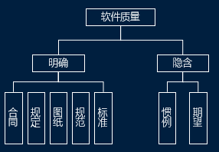  图1 软件质量  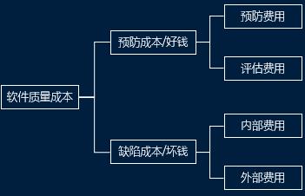  图2 软件质量成本  1.1 预防成本  - 前期质量成本  - 为了防止缺陷发生而投入的成本  - 包括：  - 预防费用  - 评估费用：为保证项目符合要求而进行缺陷检测所衍生的费用，如审计、测试  1.2 缺陷成本  - 后期质量成本  - 为修复缺陷所消耗的成本  包括：内部费用、外部费用  [例] 判断题 True or False  项目的质量可以通过后期的缺陷成本弥补。  [参考答案] ×  1.3质量管理对象  维度 产品质量 过程质量  关注点 结果 原因/手段  目标 满足客户需求 减少变异，提高效率  管理阶段 事后（生产完成后） 事中（生产过程中）  典型问题 零件尺寸合格吗？ 机床温度稳定吗？  成本影响 发现废品意味着成本浪费 控制过程意味着成本节约  核心逻辑 检验出来的质量 制造出来的质量  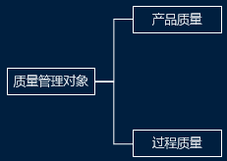  图3 质量管理对象  2. 质量模型  描述影响软件质量的特性  开发过程中各种开发技术和检验方法的体现  通过分层的方式，将抽象的“软件质量”拆解为多个可评估、可度量的具体特性  常见模型  - 1976年 Boehm 质量模型  - 1979年 McCall 质量模型；3层；11个指标  - 1985年 ISO 质量模型及演化版 ISO/IEC 9126 和 ISO/IEC 25010  2.1 Boehm质量模型  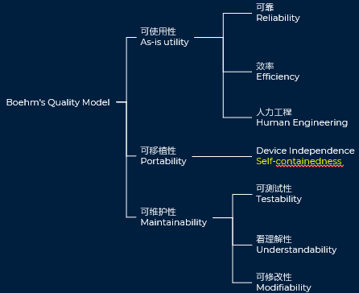  图4 Boehm质量模型  核心点：  - Self-containedness (自包含性)  - Accuracy (准确性)  - Completeness (完整性)  - Robustness/Integrity (健壮性/完整性)  - Consistency (一致性)  - Accountability (可问责性)  - Device Efficiency (设备效率)  - Accessibility (可访问性)  - Robustness/Integrity (健壮性/完整性)  - Accessibility (可访问性)  - Communicativeness (可沟通性)  - Accountability (可问责性)  - Communicativeness (可沟通性)  - Self-descriptiveness (自描述性)  - Structuredness (结构化)  - Consistency (一致性)  - Structuredness (结构化)  - Conciseness (简洁性)  - Structuredness (结构化)  - Augmentability (可增强性)  2.2 McCall 质量模型  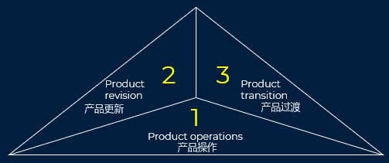  图5 McCall质量模型  核心知识点：  - Portability：可移植性  - Reusability：可重用性  Interoperability：互操作性  - Maintainability：可维护性  - Flexibility：灵活性  - Testability：可测试性  - Correctness / Reliability / Efficiency / Integrity / Usability  - 正确性 / 可靠性 / 效率 / 完整性 / 可用性  2.3 ISO/IEC 9126 质量模型  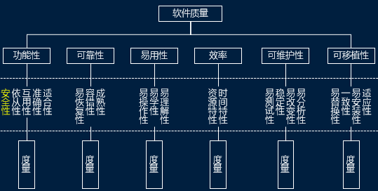  图6 ISO/IEC 9126 质量模型  - [例] 在 ISO/IEC 9126 软件质量模型中，可靠性质量特性是指在规定的一段时间内和规定的条件下，软件维持在其性能水平有关的能力，其质量子特性不包括（ ）。  A. 安全性  B. 成熟性  C. 容错性  D. 易恢复性  [参考答案] A |  |  | 20
 | 分知识点 |  | 3. 质量管理活动  3.1 质量保证  通过评价项目整体绩效,建立对质量要求的信任  提供项目和产品可视化的管理报告  例如：《软件设计说明书》质量审计  Is it done right?  这个任务本身并不能提高产品的质量  一般由质量保证部门人员实施  活动：审计  3.2 质量控制  确定项目结果与质量标准是否相符；确定不符的原因和消除方法  控制产品的质量，及时纠正缺陷  例如：代码评审、单元测试  Is it right done?  这个任务本身提高产品的质量  一般由开发人员实施  活动  - 技术评审  - 代码走查  - 测试  - 数据分析  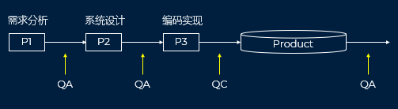  图7 质量管理活动 |  |  | 30
 | 分知识点 |  | 4. 敏捷项目质量活动  多次迭代  快速交付  尽早发现问题、尽早解决  质量管理贯穿整个项目生命周期  实现途径  质量内建  质量外延  4.1质量内建  更早关注质量  再次强化：质量是设计出来的  核心目标：更早地发现和解决问题，从而大幅降低因后期返工带来的高昂成本，确保最终交付给用户的是高质量、有价值的产品  4.2质量外延  测试左移  向前延申  开发中：将测试活动提前到开发早期，例如在需求分析、设计阶段就介入，通过评审、静态分析等手段提前发现缺陷，降低修复成本  测试右移  向后延申  上线后：继续进行监控、日志分析、A/B测试等，收集真实用户反馈，持续优化产品质量  方法：  - 结对编程 Pair programming  - 测试驱动开发 TDD  - 持续集成/开发 CI/CD  - …  5. 质量计划  好的质量保证始于好的设计  质量是计划出来的，不是检查出来的  质量不是靠运气，而是靠精密的计算和规划  预防胜于检查  质量计划的过程：确定项目应达到的质量标准以及满足的计划安排和方法  - 实验设计  - 基准对照  - 质量成本分析  - 测试与检查的规划  - 各种数据分析图示  5.1 流程图  - 通过不同的形状和箭头来展示步骤的顺序和逻辑关系  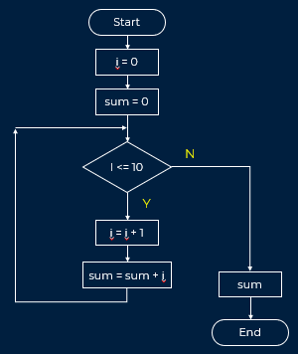  图8 流程图  - 核心要素  - 开始/结束 Start/End：通常用椭圆形表示  - 行动/过程 Process：通常用矩形表示  - 决策/判断 Decision：通常用菱形表示  - 流向 Flow Line：用箭头表示步骤的先后顺序  - 没有流程图，QA 没法审计过程（因为看不清过程）  没有流程图，QC 没法做全路径测试（因为容易漏测分支）  5.2 鱼骨图  - 也叫石川图、特殊要因图  - 从鱼头开始，分支出人员、流程、设备、环境、技术和管理等等  - 主因 Primary cause；也称要因  - 使用中性词  - 进而再分出小因，secondary cause；也叫次因  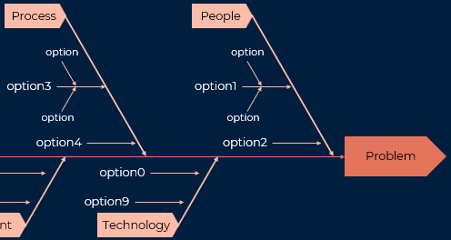  图9鱼骨图  5.3直方图  - 用柱状图展示数据的分布情况  - 数据在不同数值区间内出现的频率或次数  - 数据的集中趋势和离散程度  - 场景  - 生活场景：统计全班数学成绩。分成几个区间（0-59, 60-69, 70-79, 80-89, 90-100），然后画出柱状图。大部分的分数集中在70-89分之间，呈现一个中间高、两边低的山峰形状  工作场景：客服部门统计客户等待接通电话的时间。大部分等待时间集中在30-60秒，少数超过5分钟  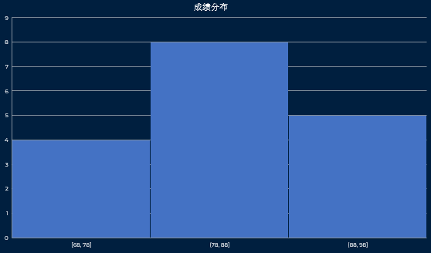  图10 直方图  5.4 散点图  - 又叫散步图、分布图、相关图、气泡图  - 分析两个变量之间是否存在相关性（正相关、负相关或无相关）  - 数据样本要足够多；至少30条  - 场景：  - 生活场景：研究冰淇淋销量和气温的关系。把每天的气温和销量画在图上，发现气温越高，冰淇淋销量也越高，两者呈正相关  工作场景：项目经理研究代码复杂度和Bug数量的关系。发现，模块的代码行数越多（复杂度越高），测试出的Bug数量也越多，这证明了两者存在正相关，因此需要重点审查复杂模块  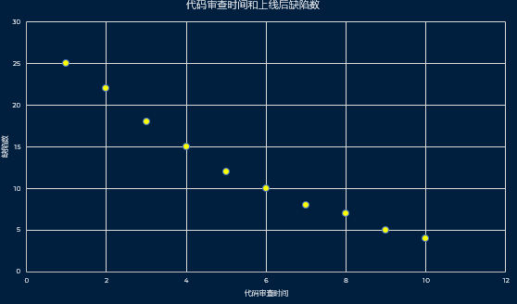  图11 散点图1  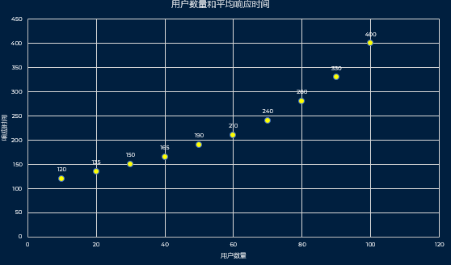  图12 散点图2  5.5帕累托定律  - 又称 80/20 法则  - 19世纪末20世纪初提出  - 描述投入与产出之间普遍存在不平衡关系的经验法则  - 大约80%的结果来自20%的原因  - 关键的少数与琐碎的多数  80% 的质量问题（或后果）通常是由 20% 的关键原因（或模块）引起  5.6 控制图  - 也叫管制图  - 用于判断一个过程是否稳定、是否处于受控状态  - 通过设定控制上限和控制下限来监控过程的波动  - 场景：  - 生活场景：每天测量自己的体温。正常体温范围是36-37度（控制限）。如果连续几天的体温都在这个范围内波动，说明你很健康（过程稳定）。但如果某天体温突然飙升到39度，超出了控制上限，就说明你发烧了，过程失控了。  - 工作场景：工厂生产螺丝，要求直径为10mm，允许误差±0.1mm。质检员每隔一小时抽一个螺丝测量直径，并把数据点画在控制图上。只要数据点都在9.9mm到10.1mm之间随机波动，就说明机器运转正常。如果连续7个点都偏向10.1mm（七点运行法则），即使没超出控制限，也预示着机器可能出了问题，需要调整  5.7 检查表  - 别名：查检表、核对表  - 作用：用于系统地收集和记录数据，确保不遗漏任何信息  - 场景：  - 生活场景：你去超市购物前列的购物清单。每买一样东西就在后面打个勾，最后确认是否买齐  - 工作场景：软件测试人员在测试软件功能时使用的测试用例清单，每执行一个测试点就记录“通过”或“失败” |  |  | 30
 | 课堂总结 |  | 1. 软件项目质量定义  2. 质量模型  3. 质量管理活动  4. 敏捷项目质量活动  5. 质量计划 |  |  | 5
 | 板书 |  | Flowchart、scatter、Pareto Principle、Histogram
 | 布置作业 |  | P268-P269  大树小站 https://glplaman.github.io
教学反思 | 优点 |  | 教学任务实施顺利；新旧知识铺垫承转恰当；无教学事故；
 | 不足 |  | 专注课堂教学；学生课堂管理点到为止；
 | 改进 |  | 优化课堂设计；

第11周 配置计划
编号：89109920 软件项目管理 课程教案
授课题目 |  | 软件项目管理 |  | 授课类型 | 理论
教材名称 |  | 软件项目管理案例教程（第5版） |  | 出版单位、时间 | 机械工业出版社2024.8
专业年级班级 |  | 23计算机12班 |  | 授课学时 | 2
授课教师 |  | 张树彬 |  | 所在单位 | 计算机工程学院
授课日期 |  | 2026年5月11日；星期一；3-4节
教学目标 | 知识 |  | 9.1 配置管理概述  9.2 配置管理过程  9.3 敏捷项目的配置管理  9.4 配置管理工具及其应用实例
 | 能力 |  | 软件项目管理的基本概念和方法；  具有严谨的知识体系；
 | 素质 |  | 树立学生民族自豪感及爱国主义情怀，具有自主学习和终身学习的意识；  培养学生严谨求学、勇于探索的思想品质；  培养学生职业道德和职业精神；
学情分析 | 知识技能 |  | 具备一定的软件开发经验；  具备一定的软件工程知识；
 | 学习态度 |  | 比较认真；  存在迟到、玩手机现象；
教学重、难点 | 教学重点 |  | 9.1 配置管理概述；  9.3 敏捷项目的配置管理；
 | 教学难点 |  | 9.2 配置管理过程；  9.3 敏捷项目的配置管理；
教学方法 | 讲授法 √；讨论法 √；自学指导法 √；  参与式教学法 √；案例教学法 √；其它 □；
教学手段 | 多媒体 √；板书 √；音像 □；网络 √；  实物 □；模型 □；其它 □
教学过程 | 教学环节 |  | 教学内容、组织、方法、步骤等 |  |  | 时间
 | 导入新课 |  | 课程介绍 |  |  | 5
 | 讲授新课 |  | 9.1 配置管理概述  记录软件产品的演化过程  得到精确的产品配置。  最终保证软件产品的完整性、一致性、追朔性、可控性  9.1.2 功能  - 版本管理  - 变更管理  - 过程支持  - 9.1.3 配置项 SCI:software configration item  - 受控于软件配置管理的款项  9.1.4 基线 Base Line  - 基线提供了软件生存期中各个开发阶段的一个特定点, 标志开发过程一个阶段的结束,或者里程碑  - 一个(些)配置项形成并通过审核，即形成基线  基线修改需要按照正式的程序执行  9.1.5软件配置控制委员会 SCCB  - SCCB (Software Configuration Control Board)  - 软件配置控制委员会(SCCB)评估变更  - 批准变更申请  - 在生存期内规范变更申请流程  - 对变更进行反馈  - 与项目管理层沟通 |  |  | 20
 | 分知识点 |  | 9.2 配置管理过程  9.1.1 基本过程  1.配置项标识、跟踪  将软件项目中需要进行控制的部分拆分成SCI  建立配置项的对应关系，以便于进行跟踪和版本控制.- 实现数字化管理  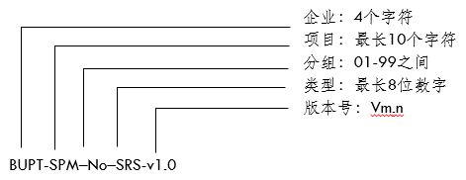  图1 配置项标识  2.配置管理环境建立  建立配置管理库：软件配置管理库是用来存储所有基线配置项及相关文件的等内容的系统，是在软件产品的整个生存期中建立和维护软件产品完整性的主要手段。  3.基线变更管理  基线修改应受到控制，这种变化要经SCCB授权，按程序进行控制并记录基线修改的过程。  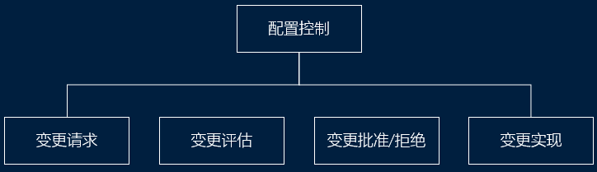  图2 配置管理系统  变更请求  变更评估  变更批准/拒绝  变更实现  4.配置管理审计  - 配置管理过程审计  - 基线审计  5.配置状态统计  - 被批准的配置项  - 变更请求的数量  - 配置项的所有请求的变化状态  - 配置项所有被批准的变更实现状态  - 配置管理系统以及SCCB在运作中发生异常的次数等等  6.配置管理计划  - 人员职责（确定SCCB等）  - 配置项定义  - 基线定义  - 版本控制（说明配置管理工具）  - 定义变更控制系统  [例] 基线是不能修改的？  [参考答案] × |  |  | 30
 | 分知识点 |  | 9.3 敏捷项目的配置管理  [例] 敏捷的一个重要特征是持续交付  [参考答案] √  敏捷的一个重要特征是持续交付，因此，配置管理是重要的要素  敏捷需要全面配置管理  9.3.1 基本要求  代码和编译构建产物的配置管理  应用的配置管理  环境的配置管理  制定有效的分支管理策略  配置管理工具  制定有效的分支管理策略：基于分支的开发；基于主干的开发  9.3.2基于分支的开发  开发都在分支上提交，并且可能有多个并行分支，直到快要上线时甚至上线后才合并到主干  9.3.3基于主干的开发  所有提交到主干上，提交后自动触发持续集成进行验证和快速反馈。  持续交付更倾向使用基于主干的开发模式.  9.4 配置管理工具及其应用实例  配置管理工具 – GIT 分支管理  - Master  - Develop  - Release  - Hotfix  - Feature |  |  | 30
 | 课堂总结 |  | 9.2 配置管理过程  9.3 敏捷项目的配置管理  9.4 配置管理工具及其应用实例 |  |  | 5
 | 板书 |  | Git、Github、Base Line、SCM
 | 布置作业 |  | P298-P299  大树小站 https://glplaman.github.io
教学反思 | 优点 |  | 教学任务实施顺利；新旧知识铺垫承转恰当；无教学事故；
 | 不足 |  | 专注课堂教学；学生课堂管理点到为止；
 | 改进 |  | 优化课堂设计；

第12周 团队计划
编号：89109920 软件项目管理 课程教案
授课题目 |  | 软件项目管理 |  | 授课类型 | 理论
教材名称 |  | 软件项目管理案例教程（第5版） |  | 出版单位、时间 | 机械工业出版社2024.8
专业年级班级 |  | 23计算机12班 |  | 授课学时 | 2
授课教师 |  | 张树彬 |  | 所在单位 | 计算机工程学院
授课日期 |  | 2026年5月18日；星期一；3-4节
教学目标 | 知识 |  | 10.1. 组织结构  10.2. 人员职责计划  10.3. 项目干系人计划  10.4. 项目沟通计划  10.5. 敏捷项目团队
 | 能力 |  | 软件项目管理的基本概念和方法；  具有严谨的知识体系；
 | 素质 |  | 树立学生民族自豪感及爱国主义情怀，具有自主学习和终身学习的意识；  培养学生严谨求学、勇于探索的思想品质；  培养学生职业道德和职业精神；
学情分析 | 知识技能 |  | 具备一定的软件开发经验；  具备一定的软件工程知识；
 | 学习态度 |  | 比较认真；  存在迟到、玩手机现象；
教学重、难点 | 教学重点 |  | 10.1. 组织结构
 | 教学难点 |  | 10.2. 人员职责计划  10.3. 项目干系人计划  10.4. 项目沟通计划  10.5. 敏捷项目团队
教学方法 | 讲授法 √；讨论法 √；自学指导法 √；  参与式教学法 √；案例教学法 √；其它 □；
教学手段 | 多媒体 √；板书 √；音像 □；网络 √；  实物 □；模型 □；其它 □
教学过程 | 教学环节 |  | 教学内容、组织、方法、步骤等 |  |  | 时间
 | 导入新课 |  | 课程介绍 |  |  | 5
 | 讲授新课 |  | 10.1. 组织结构  10.1.1 职能型  特点：这是最传统的组织形式。企业按照职能（如市场部、财务部、研发部、人力资源部等）来划分部门。  优点：专业化程度高，资源利用率高，员工有清晰的职业发展路径。  缺点：部门之间容易形成“谷仓效应”（信息孤岛），跨部门沟通成本高，对市场反应速度较慢。  10.1.2 项目型  特点：企业的大部分工作都是以项目为单位进行的。员工通常全职归属于某个项目，项目经理拥有很大的权力。  优点：目标明确，反应迅速，项目经理对资源有完全控制权，团队成员忠诚于项目。  缺点：资源重复配置（每个项目都要一套人马），项目结束后员工缺乏“归属感”（无家可归感），技术知识难以在组织内共享。  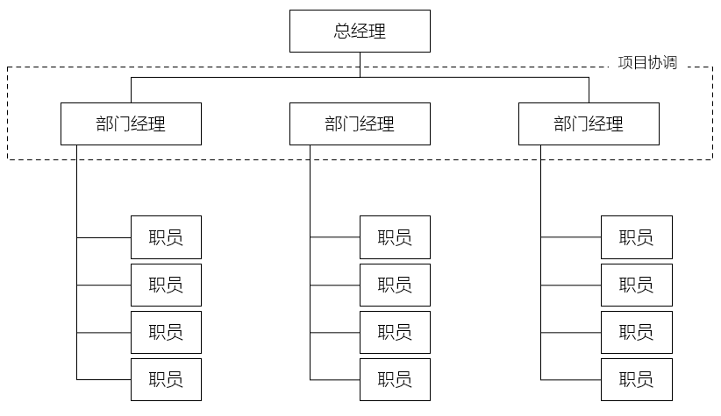  图1 职能型  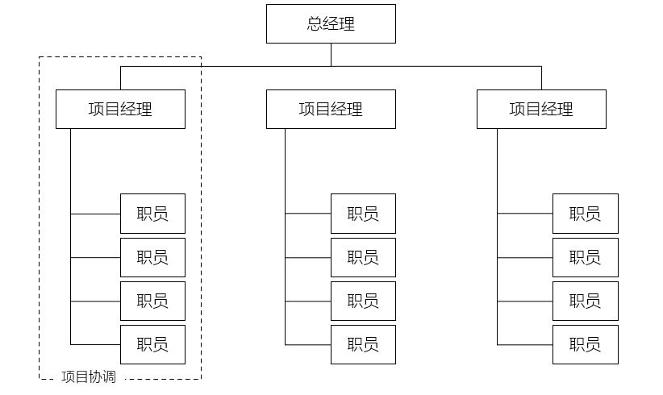  图2 项目型  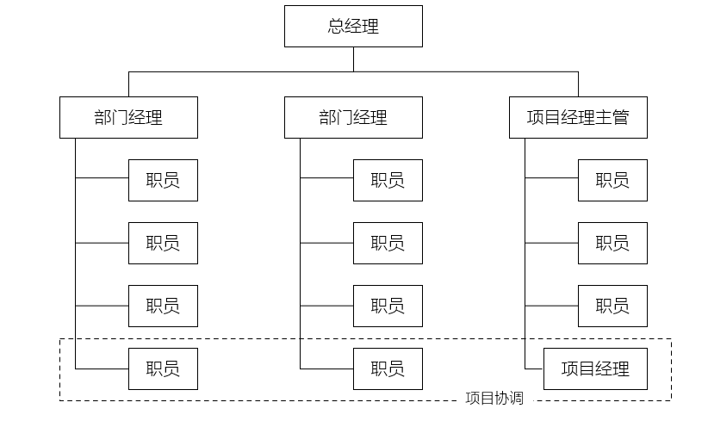  图3 矩阵型  10.1.3 矩阵型  特点：这是职能型和项目型的混合体。员工既向职能经理汇报（行政、技术），又向项目经理汇报（项目任务）。像是一个网格（矩阵）。  优点：兼顾职能专业化的优势和项目目标的灵活性，资源利用率高。  缺点：存在“双重汇报”关系，容易导致指令冲突，员工可能面临“两个老板”的困境，管理协调成本较高。  分类：弱矩阵（偏向职能型）、平衡矩阵和强矩阵（偏向项目型）。 |  |  | 20
 | 分知识点 |  | 10.2. 人员职责计划  10.2.1 责任分配矩阵(RAM)  - 分解任务：基于WBS（工作分解结构）列出所有任务  - 识别角色：明确项目涉及的成员或部门  - 分配责任：为每个任务标注R/A/C/I（或其他自定义角色）  - 验证与共识：与团队确认分配合理性，避免遗漏或重叠  - 动态维护：随项目进展调整职责分配  10.2.2 RACI  Responsible 执行者 执行完成任务或可交付成果所需的工作 每项任务一人 •文案 •面设计师 •开发人员  Accountable 问责者 拥有结果的所有权并确保任务符合预期 每项任务一人 •产品负责人 •项目经理 •团队主管  Consulted 咨询者 在项目之前或期间提供输入或专业知识 一人或多人 •法律专家 •主题专家 •财务顾问  Informed 知情者 接收进度或最终结果的更新 一人或多人 •委员会成员 •客户 •外部合作伙伴  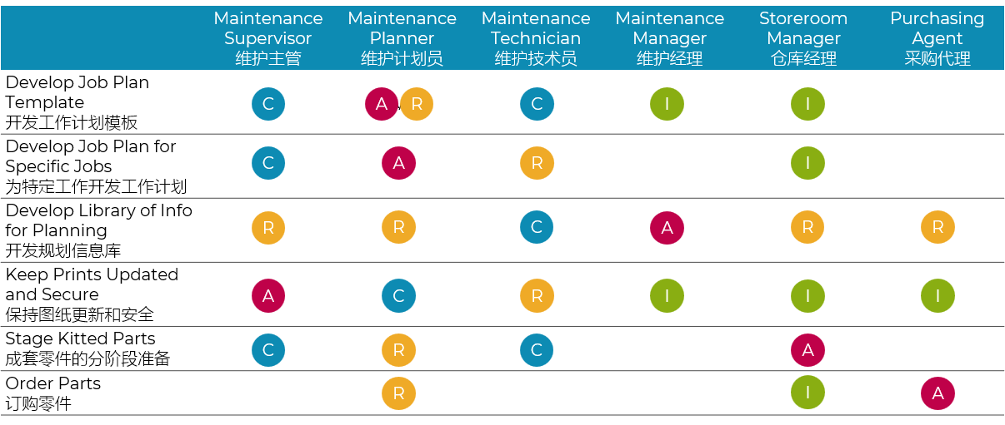  图4 RACI应用  10.2.3 组织分解结构 (OBS)  - 自上而下显示各种职位和关系  - 正式或非正式  - 详细或概要  通常与WBS配合使用：谁负责和谁执行  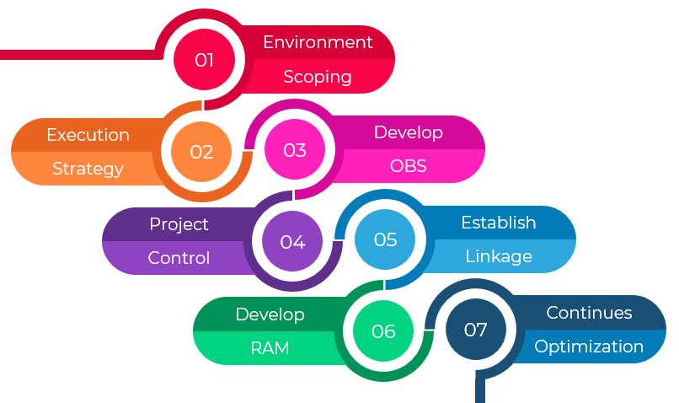  图5 创建OBS步骤  10.2.4 其它,例如文本型 |  |  | 30
 | 分知识点 |  | 10.3.. 项目干系人计划  干系人（stakeholder）是能影响项目决策、活动或者结果的个人、群体或者组织，以及会受到或者自认为会受到项目决策、活动或者结果影响的个人、群体或者组织。  10.3.1 识别干系人Identify Stakeholders  找出谁是干系人，并收集基本信息  10.3.2评估干系人 Analyze Stakeholders  分析他们的诉求、期望、影响力、权力等  10.3.3 分类干系人Categorize Stakeholders  使用方格模型（如权利/利益方格）进行归类  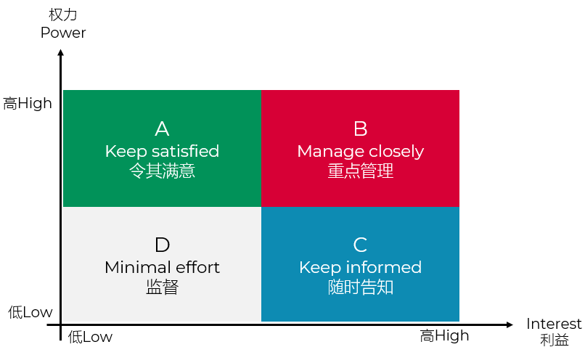  图6 分类方格1  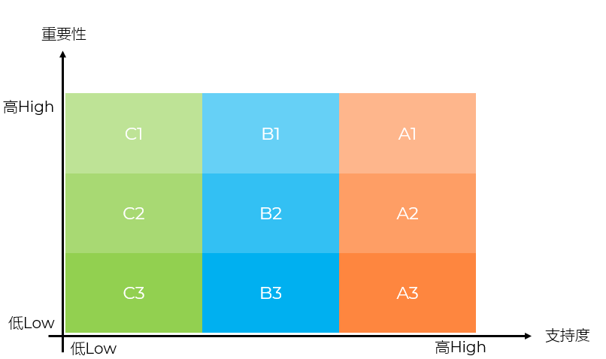  图7 分类方格2  10.3.4 制定管理计划Develop Stakeholder Management Plan  根据分类结果，制定沟通策略、管理方式等  10.4. 项目沟通计划  10.4.1 沟通方式  沟通计划是确定谁需要信息，需要什么信息，何时需要信息，以及如何将信息分发给他们。  - 书面沟通和口头沟通  - 语言沟通和非语言沟通  - 正式沟通和非正式沟通  - 单向沟通和双向沟通  - 网络沟通  10.4.2 沟通原则  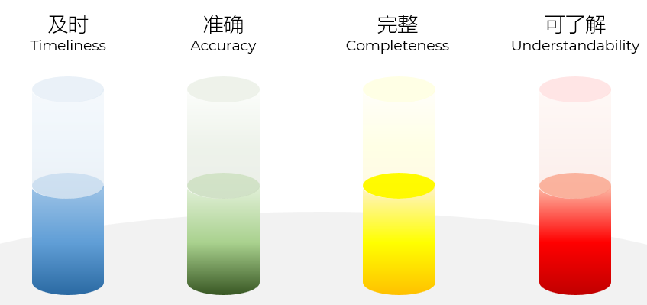  图8 沟通原则  10.4.3 沟通渠道  N(N-1)/2  [例] 关于项目沟通渠道？  A：越少越高效  B：越多越好  [参考答案] A  10.5. 敏捷项目团队  敏捷的角色  - 产品负责人(Product owner )  - 团队促进者(Team facilitator )  - 跨职能团队成员(Cross-functional team member )  Scrum 角色  - Product Owner（产品负责人）  - Scrum Master （ Scrum主管）  - 开发团队  10.5.1 敏捷团队  最有效的敏捷团队往往由三到九个成员组成。(黄金人数5-9人)  理想情况下，敏捷团队应该集中在一个工作场所工作。  团队成员100%为专职成员, 协同工作，自组织团队  敏捷鼓励自我管理团队。 |  |  | 30
 | 课堂总结 |  | 10.1. 组织结构  10.2. 人员职责计划  10.3. 项目干系人计划  10.4. 项目沟通计划  10.5. 敏捷项目团队 |  |  | 5
 | 板书 |  | Team、Stakeholder、Communication
 | 布置作业 |  | P327-P328  大树小站 https://glplaman.github.io
教学反思 | 优点 |  | 教学任务实施顺利；新旧知识铺垫承转恰当；无教学事故；
 | 不足 |  | 专注课堂教学；学生课堂管理点到为止；
 | 改进 |  | 优化课堂设计；

第13周 风险计划
编号：89109920 软件项目管理 课程教案
授课题目 |  | 软件项目管理 |  | 授课类型 | 理论
教材名称 |  | 软件项目管理案例教程（第5版） |  | 出版单位、时间 | 机械工业出版社2024.8
专业年级班级 |  | 23计算机12班 |  | 授课学时 | 2
授课教师 |  | 张树彬 |  | 所在单位 | 计算机工程学院
授课日期 |  | 2026年5月25日；星期一；3-4节
教学目标 | 知识 |  | 1. 风险管理概述  2. 风险识别  3. 风险评估  4. 风险应对策略  5. 敏捷项目风险规划
 | 能力 |  | 软件项目风险管理的基本概念和方法；  具有严谨的知识体系；
 | 素质 |  | 树立学生民族自豪感及爱国主义情怀，具有自主学习和终身学习的意识；  培养学生严谨求学、勇于探索的思想品质；  培养学生职业道德和职业精神；
学情分析 | 知识技能 |  | 具备一定的软件开发经验；  具备一定的软件工程知识；
 | 学习态度 |  | 比较认真；  存在迟到、玩手机现象；
教学重、难点 | 教学重点 |  | 1. 风险识别  2. 风险评估
 | 教学难点 |  | 1. 风险识别  2. 风险评估  3. 风险应对策略
教学方法 | 讲授法 √；讨论法 √；自学指导法 √；  参与式教学法 √；案例教学法 √；其它 □；
教学手段 | 多媒体 √；板书 √；音像 □；网络 √；  实物 □；模型 □；其它 □
教学过程 | 教学环节 |  | 教学内容、组织、方法、步骤等 |  |  | 时间
 | 导入新课 |  | 课程介绍  [案例引入] 如何迎接马上到来的期末考试 |  |  | 5
 | 讲授新课 |  | 1. 风险管理概述  1.1 涵义  风险是对潜在的、未来可能发生损害的一种度量  软件风险对软件开发过程及软件产品本身可能造成伤害或损失。  1.2 要素  - 事件 Event  - 概率 Probability  - 影响 Effect  1.3 类型  预测角度：  - 已知风险 Known known  - 可预测风险 Known unknown  - 不可预测风险 unknown unknown  范围角度：  - 商业风险  - 管理风险  - 人员风险  - 技术风险  - 开发环境风险  - 客户风险  - 过程风险  - 产品规模风险  1.4 项目风险管理过程  - 风险识别：风险识别是识别风险事件, 系统化地确定对项目计划的威胁，识别已知和可预测的风险  - 风险评估：对风险事件发生概率的评估，对项目风险影响的评估，给出项目风险排序  - 风险规划：针对风险分析的结果，制定一定的行动和策略来对付、减少、以至于消灭风险事件造成的影响  - 风险控制：风险控制是在项目执行过程中实施和监控风险计划，同时，不断进行风险识别、风险分析、风险规划的过程  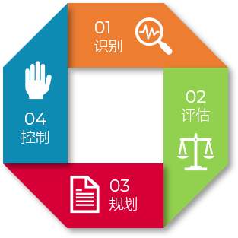  图1 风险管理过程  2. 风险识别  风险管理第一步  目标：尽可能全面地找出项目中所有潜在的风险点  特点：贯穿项目始终，而非一次性活动  2.1 德尔菲方法  也称专家调查法  主观的、定性的方法  匿名或公开  各大咨询巨头  2.2 头脑风暴法  组织项目团队成员、领域专家共同讨论，集思广益  使用创造性思维获取未来信息  禁止批评，追求数量  急需、本能  2.3 情景分析法  也称场景建模 Scenario Modeling  通过构建未来可能发生的各种具体“情景”或“故事线”，来分析在不同情况下可能面临的风险  推演未来：它不是预测单一的未来，而是设想多种可能性（如“最好的情况”、“最坏的情况”、“最可能的情况”）  系统性：考虑各种因素（政治、经济、社会、技术等）如何相互作用导致某种结果。  用例  活动图/时序图  看板  2.4 利用风险条目检查表  基于历史数据和经验，列出一份常见的风险清单，逐项核对  基于历史：这是最“接地气”的方法，利用过去项目中遇到的问题来检查当前项目  结构化/快速：就像超市购物清单一样，简单直接，不易遗漏常见的低级错误  局限性：只能识别已知的、过去的风险，很难发现全新的、独特的风险（即“未知的未知”）  表1 风险条目检查表  序号 风险类别 检查条目（问题） 检查结果 风险等级 应对措施/备注  1 需求风险 核心需求是否已获客户签字确认？ ❌ 否 高 需在本周五前安排签字会议，否则暂停开发。  2 技术风险 团队是否掌握项目所需的关键技术？ ⚠️ 部分 中 2名核心成员不熟悉新框架，需安排3天培训。  3 外部依赖 第三方API接口文档是否已就绪？ ✅ 是 无 无需额外操作。  4 资源风险 关键人员（如架构师）近期是否有休假计划？ ✅ 是 低 已确认休假时间，已安排备份人员。 |  |  | 30
 | 分知识点 |  | 3. 风险评估  分析问题  对风险影响力进行衡量的活动  对识别出来的风险事件进一步分析；对风险发生的概率进行估计和评价；对风险后果的严重性进行估计和评价  表示 Presentation：风险发生的概率 P和风险对项目的影响程度 I    3.1 定性风险评估方法 Qualitative Risk Assessment  3.1.1 历史资料法  3.1.2 概率分布法  3.1.3 风险后果估计法  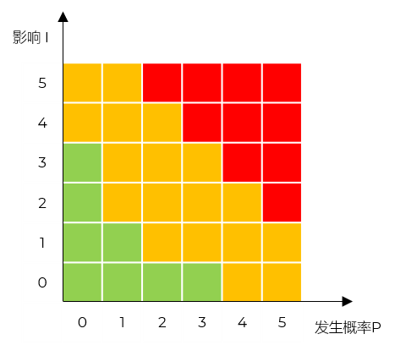  图2风险评价/分析矩阵  3.2 定量风险评估方法 Quantitative Risk Assessment  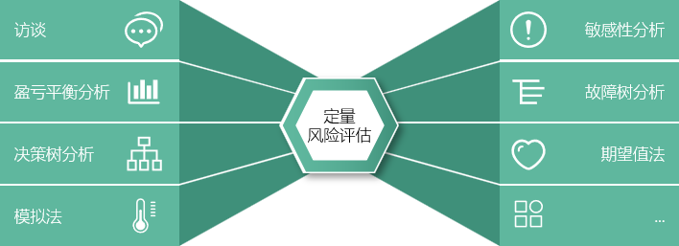  图3定量风险评估方法  3.2.1 访谈  3.2.2 盈亏平衡分析 Break-Even Analysis  通过研究产量（销量）、成本和利润三者之间关系，来评估企业经营状况和风险的工具  核心目的就是算出那个“不赚也不赔”的临界点——即盈亏平衡点（BEP）  盈亏平衡分析基于一个基本的利润公式：  利润 = 销售收入 − 总成本  利润=销售收入−总成本  3.2.3 决策树  决策树分析是一种图表分析方法  提供项目所有可供选择的行动方案，行动方案之间的关系，行动方案的后果以及发生的概率  损益期望值 Expected Monetary Value  决策树的一种计算值  根据预期结果、发生的概率计算出一种期望的损益  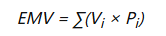  Vi：第 i 种结果对应的货币价值  Pi：第 i 种结果发生的概率  [例] 计划实施与否的项目盈利分析  计划实施后，EMV=6500；应该实施计划  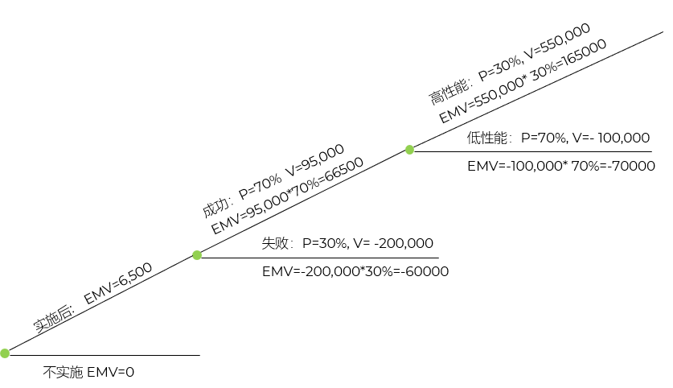  图3 |  |  | 20
 | 分知识点 |  | 4. 风险应对策略  4.1 回避风险  回避风险是对可能发生的风险尽可能的规避，采取主动放弃或者拒绝使用导致风险的方案  - 放弃采用新技术  4.2 转移风险  转移风险是为了避免承担风险损失，有意识将损失或与损失有关的财务后果转嫁出去的方法。  - 分包  - 开脱责任合同  - 保险  4.3 损失控制  损失预防  - 项目技术培训，预防技术失败  损失抑制  - 项目人员储备，抑制人员流失的损失  4.4 自留风险  由项目组织自己承担风险事故所致损失的措施  5. 敏捷项目风险规划[自学]  [案例] 期末考试风险计划 |  |  | 30
 | 课堂总结 |  | 1. 风险管理概述  2. 风险识别  3. 风险评估  4. 风险应对策略  5. 敏捷项目风险规划 |  |  | 5
 | 板书 |  | 预则立，不预则废、Risk、Decision Tree
 | 布置作业 |  | P348-P349  大树小站 https://glplaman.github.io
教学反思 | 优点 |  | 教学任务实施顺利；新旧知识铺垫承转恰当；无教学事故；
 | 不足 |  | 专注课堂教学；学生课堂管理点到为止；
 | 改进 |  | 优化课堂设计；

第14周 合同计划
编号：89109920 软件项目管理 课程教案
授课题目 |  | 软件项目管理 |  | 授课类型 | 理论
教材名称 |  | 软件项目管理案例教程（第5版） |  | 出版单位、时间 | 机械工业出版社2024.8
专业年级班级 |  | 23计算机12班 |  | 授课学时 | 2
授课教师 |  | 张树彬 |  | 所在单位 | 计算机工程学院
授课日期 |  | 2026年6月1日；星期一；3-4节
教学目标 | 知识 |  | 1. 项目合同概述  2. 项目合同类型  3. 项目合同计划  4. 敏捷项目合同
 | 能力 |  | 软件项目管理的基本概念和方法；  具有严谨的知识体系；
 | 素质 |  | 树立学生民族自豪感及爱国主义情怀，具有自主学习和终身学习的意识；  培养学生严谨求学、勇于探索的思想品质；  培养学生职业道德和职业精神；
学情分析 | 知识技能 |  | 具备一定的软件开发经验；  具备一定的软件工程知识；
 | 学习态度 |  | 比较认真；  存在迟到、玩手机现象；
教学重、难点 | 教学重点 |  | 2. 项目合同类型
 | 教学难点 |  | 3. 合同计划  4. 敏捷项目合同
教学方法 | 讲授法 √；讨论法 √；自学指导法 √；  参与式教学法 √；案例教学法 √；其它 □；
教学手段 | 多媒体 √；板书 √；音像 □；网络 √；  实物 □；模型 □；其它 □
教学过程 | 教学环节 |  | 教学内容、组织、方法、步骤等 |  |  | 时间
 | 导入新课 |  | 课程介绍 |  |  | 5
 | 讲授新课 |  | 1. 项目合同概述  1.1 概念 Concepts  - 合同是具有法律效力的协议  - 双方自愿达成的协议  - 签订者具有相应的法律能力  - 有充分的签约理由  - 具有合法的目的  1.2 术语 items  - 成本 Cost  - 费用 Fee  - 目标成本 Target Cost：双方预估的完成项目所需的合理成本，也称初始成本、预计成本  - 目标利润 Target Fee：双方预估的完成项目所需的额外成本/费用  - 价格上限 Ceiling Price：买方最高止损线  - 分享比例 Share Ratio：风险共担比例。通常格式为买方/卖方 |  |  | 10
 | 分知识点 |  | 2. 项目合同类型 Category  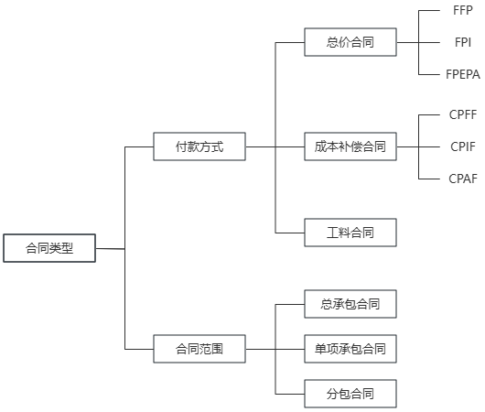  图1 合同类型  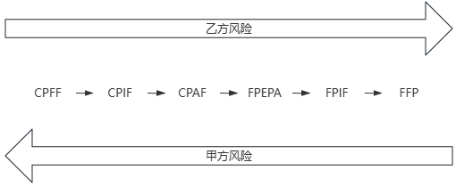  图2 合同风险  2.1 总价合同  为既定产品、服务或成果的采购设定一个总价  应在已明确定义需求，且不会出现重大范围变更的情况下使用  小：工程量不大、风险不大或完全可控  短：工期短；工期越长，不稳定因素越多  精：精确计算、技术不复杂  甲方应提供详细、全面的图纸和各项说明  乙方承担风险  2.1.1. FFP - Firm Fixed Price  固定总价；一口价  买卖双方在合同中约定一个完成项目工作的固定总价。除非项目的工作范围（Scope）发生变更，否则这个价格不允许改变  适用场景：项目需求非常明确、工作范围清晰且不太可能发生重大变更的项目  【例】合同价格：100万  情况1：实际成本80万，则总价=100万  情况2：实际成本150万，则总价100万  2.1.2. FPI - Fixed Price Plus Incentive Fee  固定价格加奖励费  在固定总价的基础上，增加了一定的灵活性和财务激励机制  如果卖方的实际绩效（如成本、进度、技术性能等）达到或超越了预定目标，卖方可以获得额外的奖金；如果绩效不达标，利润则会相应减少  适用场景：项目范围相对明确，但买方希望通过财务奖励来激励卖方提高绩效、控制成本或加快进度的项目  【例】目标成本：100万；价格上限：110万；卖方利润：10万；分享比例：70/30  情况1：实际成本80万，节省20万，则总价=80+10+20*30%=96万；没有超过110万，成交  情况2：实际成本150万，超过110万，则成交110万；亏损由卖方承担  2.1.3. FPEPA - Fixed Price with Economic Price Adjustment  总价加经济价格调整  特殊的总价合同，主要用于应对长期的经济环境变化  合同的基础是总价，但包含特殊条款，允许根据预先确定的经济条件变化（如通货膨胀、特定原材料的价格涨跌、汇率变动等）对最终合同价格进行调整  通过价格调整机制，买卖双方共同规避了长期的外部经济风险。这能保护卖方免受不可控的物价飞涨影响，也能让买方在物价下跌时受益，从而维持长期的合作关系  适用场景：履约周期跨越数年时间的长期项目，或者涉及不同货币支付的跨国项目  2.2 成本补偿合同 Cost-Reimbursable Contract  向卖方支付为完成工作而发生的全部合法实际成本，外加 Plus 一笔费用作为卖方的利润  所有的实际成本都是实报实销；至于外加的一部分根据实际情况调整  适用于：工作范围预计会在合同执行期间发生重大变更  快：需要立即开展  急：项目内容未确定；特殊项目如自然灾害，有时候需要不惜成本的去不断推进完成  大：风险大  甲方：承担实际费用和风险；须投入大量精力去审计乙方的账单，监督其工作效率  2.2.1. CPFF - Cost Plus Fixed Fee  成本加固定费用  无论实际成本是多少，卖方的利润（Fee）是锁定的，不会随成本的增加或减少而改变（除非项目范围发生变更）  实报实销  【例】CPFF  目标成本 = 10万  固定费用为目标成本的15%，即 1.5万  则：合同金额 = 11.5万  如果：实际成本增至20万，利润仍然为1.5万，则合同金额 = 21.5万  2.2.2. CPIF - Cost Plus Incentive Fee  成本加激励费用  当成本超支或节约时，买方与卖方之间的 分担 超支部分或 分享 节约部分  超支时，卖方得到的款项：  目标成本 + 目标费用 + 买方应承担的超支  节约时，卖方得到的款项：  目标成本 + 目标费用 - 买方应享受的节约  稍微激励乙方省钱  【例】CPIF：目标成本 10 万；目标利润 1 万；激励分配比为 80/20  情况1：实际成本 10 万；按照目标成本完成，则合同金额 = 11 万  情况2：实际成本 8 万；节约 2 万；买方享有80%，1.6 万，卖方享有20%，0.4 万  则合同金额 = 10 + 1 - 2*80% = 9.4 万  或：8 + 1 + 2*20% = 9.4 万  将节约的 2 万成本的20%拿出来作为奖励给卖方  买方/甲方：原本预算 11 万（10 万成本 + 1 万利润），现在只花了 9.4 万，省了 1.6 万  卖方/乙方：虽然成本降低了，但因为效率高，原本只能赚 1 万，现在赚了 1.4 万（1 万基础利润 + 0.4 万奖金）  共同分享：双赢  情况3：实际成本 12 万；超支 2 万；买方分担80%，1.6 万，卖方分担20%，0.4 万  则合同金额 = 10 + 1 + 2*80% = 12.6 万  或：12 + 1 - 2*20% = 12.6 万  买方/甲方：本来要支付 10 + 1，因为超支，额外多支付支付 1.6  卖方/乙方：本来要利润是 1 万，因为超支，要从利润中扣除分担的 0.4  共同承担  2.2.3. CPAF - Cost Plus Award Fee  成本加奖励费用  主观 利润；甲方判断决定是否支付奖励费用  【例】预计成本10万  情况1：没有奖励，则支付总价=10万  情况2：奖励3万；则支付总价=13万  2.3 工料合同  - 工时和材料  - 成本补偿合同和总价合同特点的混合型合同  - 必须为每一个单位的工作量付出一定的报酬  - 范围比较宽，混合型合同  工程师单价:130美元/工时  产品单价:1500元/功能点  【例】建筑施工的半包/全包  包工：确定工期  包料：确定物流规格  【例】项目要求尽快开展工作，但是项目涉及的某些经济技术指标尚未确定，该项目最好签订（ ）。  A. 总价合同  B. 成本补偿合同  C. 工料合同  D. 采购单合同 |  |  | 45
 | 分知识点 |  | 3. 项目合同计划  - 明确如何进行委托、委托什么项目、何时进行、费用如何等  - 选择需要的合同类型，采用的招标方式、合同形式等  - 输出：招标书或者类似招标书的形式体现的  4. 敏捷项目合同  客户协作高于合同协商  Customer collaboration over contract negotiation  -敏捷宣言  - 多层次结构  - 强调价值交付  - 总价增量  - 固定的时间和材料  - 累进的时间和材料  - 提取取消方案  - 动态范围方案  - 团队扩充  - 支持全方位供应商 |  |  | 25
 | 课堂总结 |  | 1. 项目概述  2. 项目合同类型  3. 合同计划  4. 敏捷项目合同 |  |  | 5
 | 板书 |  | 成本 cost 费用 fee 合同 contract
 | 布置作业 |  | P359-P360  大树小站 https://glplaman.github.io
教学反思 | 优点 |  | 教学任务实施顺利；新旧知识铺垫承转恰当；无教学事故；
 | 不足 |  | 专注课堂教学；学生课堂管理点到为止；
 | 改进 |  | 优化课堂设计；

第15周 执行控制
编号：89109920 软件项目管理 课程教案
授课题目 |  | 软件项目管理 |  | 授课类型 | 理论
教材名称 |  | 软件项目管理案例教程（第5版） |  | 出版单位、时间 | 机械工业出版社2024.8
专业年级班级 |  | 23计算机12班 |  | 授课学时 | 2
授课教师 |  | 张树彬 |  | 所在单位 | 计算机工程学院
授课日期 |  | 2026年6月8日；星期一；3-4节
教学目标 | 知识 |  | 1. 集成计划 Planning  2. 软件项目度量 Measurement
 | 能力 |  | 软件项目管理的基本概念和方法；  编制集成计划的能力  具有严谨的知识体系；
 | 素质 |  | 树立学生民族自豪感及爱国主义情怀，具有自主学习和终身学习的意识；  培养学生严谨求学、勇于探索的思想品质；  培养学生职业道德和职业精神；
学情分析 | 知识技能 |  | 具备一定的软件开发经验；  具备一定的软件工程知识；
 | 学习态度 |  | 比较认真；  存在迟到、玩手机现象；
教学重、难点 | 教学重点 |  | 1. 集成计划 Planning
 | 教学难点 |  | 2. 软件项目度量 Measurement
教学方法 | 讲授法 √；讨论法 √；自学指导法 √；  参与式教学法 √；案例教学法 √；其它 □；
教学手段 | 多媒体 √；板书 √；音像 □；网络 √；  实物 □；模型 □；其它 □
教学过程 | 教学环节 |  | 教学内容、组织、方法、步骤等 |  |  | 时间
 | 导入新课 |  | 课程介绍  [回顾] 项目计划  [引言] 马云和比尔盖茨都表达过类似的观点：“一流的战略、三流的执行”不如“三流的战略、一流的执行”。一流的战略和一流的执行，似乎就像鱼与熊掌一样不可兼得。 |  |  | 5
 | 讲授新课 |  | 概述 Overview  项目执行控制过程是项目管理中确保实际工作按计划推进、及时发现并纠正偏差的关键环节，其核心目标是维护范围基准、保证交付质量。该过程并非单一动作，而是由多个相互关联的控制点构成的动态体系，主要涵盖以下六大方面：  - 范围控制：这是所有控制工作的基石，旨在严密守护项目的“边界”。有效的范围控制不是简单拒绝变更，而是建立规范的变更管理流程，确保每个新需求都经过价值与影响评估并获得正式批准，从源头上防止“范围蔓延”和“镀金”现象。  - 进度控制：通过监控任务完成情况、关键路径进展和里程碑达成率，确保项目按时交付。常用工具包括甘特图、燃尽图和挣值管理（EVM）中的进度偏差（SV）。  - 成本控制：跟踪预算执行情况，识别成本超支或节约，确保项目在财务约束内完成。核心指标为成本偏差（CV），并结合趋势分析预测未来支出走向。  - 质量控制：贯穿全过程，通过设置验收节点、执行测试验证、追溯问题源头，确保交付物符合既定标准。强调“过程留痕、验收严格”，避免质量问题累积。  - 风险控制：持续识别、评估和应对潜在威胁，降低不确定性对项目目标的影响。需建立风险登记册，定期审查高风险项的处理状态。  - 沟通与干系人参与控制：确保信息及时、准确传递给相关方，管理期望，促进协作。通过定期报告、会议和反馈机制，维持干系人对项目的支持与信任。 |  |  | 10
 | 分知识点 |  | 1. 集成计划 Planning  项目管理过程是一个集成的过程  范围计划、进度计划、成本计划、质量计划、风险计划等等是相互联系的  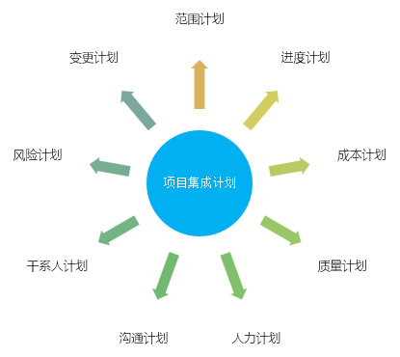  图1 项目集成计划  [例] 集成计划示例  1. 导言  1.1 目的  1.2 范围  1.3 缩写说明  1.4 术语定义  1.5 引用标准  1.6 参考资料  1.7 版本更新条件  1.8 版本更新信息  2.项目概述  3.项目任务范围  4.项目目标  5.项目实施策略  6.项目组织结构  7.计划结构  8.项目生存期  9.项目管理对象  10.项目风险分析  11.项目估算  12.项目时间计划  13.项目关键资源计划  14.项目设施工具计划  15.质量管理计划  16.配置管理计划  17.项目管理评审  18.项目度量计划  19.沟通计划  1.2 平衡项目4要素 Components  - 范围 Scope  - 成本 Cost  - 进度 Time  - 质量 Quality  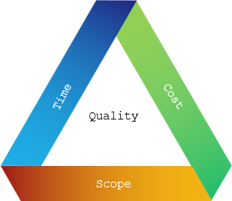  图2 约束三角/四元素  无法同时优化所有三个维度  - 若要加快进度，就必须增加成本或缩小范围  - 若要控制成本，就可能延长工期或降低交付标准  - 若要扩大范围，必然需要更多时间和预算  项目经理的职责，就是在三者之间寻找最优平衡点，确保项目在既定约束下达成目标  [例] 制约分析  - C 与 S 成一定正比关系  - C 与 Q 成一定的正比关系  - C 与 T 成一定的反比关系  1.3 执行控制的基本步骤 Steps  1.3.1 建立计划标准  建立项目正确完成应该达到的目标，它是确保项目能够按照项目计 划进行实施的具体执行任务的说明书，是进行过程控制的依据  1.3.2 观察项目的性能  建立项目监控和报告体系，确定为控制项目必要的数据。在项目 实施过程中，为了便于管理和控制执行情况，必须做好项目计划实施记录，掌握好项目的实 际进展情况。记录还可以为项目实施中的检查、分析、协调、控制、计划修订和总结等提供 原始资料  1.3.3 测量和分析结果  将项目的实际结果与计划进行比较，掌握计划实施情况，协调各 项工作，采取有效措施解决实施中出现的各种矛盾，调配资源以克服实施工作的薄弱环节， 努力实现项目的动态平衡，从而保证项目计划目标的实现  1.3.4 采取必要措施  如果实际的结果同计划有误差，则采取必要的纠正措施，必要时修 改项目计划。可以选用项目管理软件来协助项目执行过程  1.3.5 做好计划修订工作，控制反馈  计划不可能一成不变，当项目的内部和外部条件发 生较大变化时，项目计划就要根据实际情况进行必要的更改，以控制计划的实时有效性。如 果修正计划，应该通知有关人员和部门 |  |  | 35
 | 分知识点 |  | 2. 软件项目度量 Measurement  2.1 项目度量要素 Components  - 进度度量  - 规模和工作量度量  - 成本度量  - 质量度量  - 生产力度量  - 其它  2.2 基于GQM的度量 Goal-Question-Metric  2.2.1 目标层 Goal  代表一个目标，可以是对象或实体  - 产品 Products - 软件需求规格说明（SRS），设计，程序或代码  - 流程 Processes - 测试（验证和验证），设计  - 资源 Processes - 硬件和软件  实际运用中，一个目标 Goal 应明确以下事项  - 目的 Purpose  - 一个进程（或对象）Process/Object  - 一个观点 Viewpoint  - 质量問題 Quality Issue  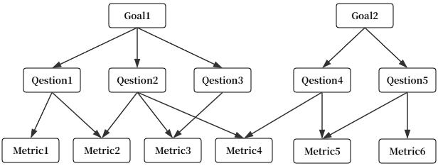  图3 Goal-Question-Metric  [例] 从项目经理的角度去评价编程工具ABC的有效性  - 目的 Purpose - 评估  - 对象 Object- 编程工具ABC  - 观点 Viewpoint - 从项目经理的角度  - 问题 Issue - 有效性  2.2.2 问题层 Question  代表问题；也称运营层或操作层  围绕目标提出一系列关键问题，用于澄清“如何达成目标”  应聚焦于过程中的瓶颈、风险点或质量短板  如，“当前版本的缺陷率是否影响用户体验？”或“开发阶段的返工比例是否在可控范围内？”  2.2.3 指标层 Metric  代表指标；量化水平  为每个问题设计可采集、可量化的数据指标，用于客观评估问题的现状和趋势  在场景中添加每个问题后，都会使用一组数据以定量方式回答问题。这组数据被称为指标  数据可以分为两种类型：  - 目标 Objective - 代码行数 LOC、模块大小、程序大小等  - 主观 Subjective - 用户满意度在1到10的评分  指标的选择需确保数据可获得、成本可控、解读无歧义  如，“每千行代码的缺陷数”、“需求变更频率”、“测试用例执行通过率”等  2.3 度量技术 Technology  - GQIM（Goal-Question-Indicator-Metric）技术  - 结合统计过程控制（SPC）的度量技术  - 基于决策机制的筛选技术（德尔菲法与 PUGH 矩阵）  - 4Keys 度量技术  - P-GQIM（Process-GQIM）模型技术  - 扩展的 GQM 分析闭环技术  2.4 效能度量 Efficiency  各部门独立运作、缺少共享的文化和存在差异、各部门之间利益冲突、轻视软件和数据管理、对数据的理解存在差异、网络隔离限制等，导致各部门之间信息无法共享共用  缺少统一规划和共享机制，最终导致数据壁垒越来越高  2.4.1 数据烟囱 Data Chimney  - 技术层  - 缺乏顶层设计和统一标准  - 指不同业务系统间，由于缺乏系统集成和关联操作，无法进行数据交换和通信  - 系统建设采用了“烟囱式”架构（各自为政、缺乏顶层设计），最终导致了数据无法互通（数据孤岛），进而引发了业务流程脱节和信息无法共享（信息孤岛）  2.4.2 数据孤岛 Isolated Data Island  - 数据层  - 逻辑上无法互通  - 指不同组织或部门独立收集、存储与处理数据，导致它们之间的数据产生物理或逻辑上的隔离，形成数据的孤岛  2.4.3 信息孤岛 Information Island  - 业务层  - 管理者无法看到全局真相  - 指不同组织或部门间信息不共享，缺乏有效的流通和管理，彼此之间形成孤立的信息单元。  2.4.4 效能竖井 Efficiency Silos  - 组织层  - 最终导致各部门各自为政，整体研发效能下降  - 组织内部各职能或部门各自为政、追求局部最优，却导致整体价值交付效率下降的现象 |  |  | 35
 | 课堂总结 |  | 1. 集成计划 Planning  2. 软件项目度量 Measurement |  |  | 5
 | 板书 |  | 集成 Integrated 计划 Planning 度量 Measurement
 | 布置作业 |  | P389-P390  大树小站 https://glplaman.github.io
教学反思 | 优点 |  | 教学任务实施顺利；新旧知识铺垫承转恰当；无教学事故；
 | 不足 |  | 专注课堂教学；学生课堂管理点到为止；
 | 改进 |  | 优化课堂设计；

第16周 执行控制
编号：89109920 软件项目管理 课程教案
授课题目 |  | 软件项目管理 |  | 授课类型 | 理论
教材名称 |  | 软件项目管理案例教程（第5版） |  | 出版单位、时间 | 机械工业出版社2024.8
专业年级班级 |  | 23计算机12班 |  | 授课学时 | 2
授课教师 |  | 张树彬 |  | 所在单位 | 计算机工程学院
授课日期 |  | 2026年6月15日；星期一；3-4节
教学目标 | 知识 |  | 1. 范围计划执行控制  2. 进度与成本执行控制  3. 质量计划执行控制
 | 能力 |  | 软件项目管理的基本概念和方法；  具有严谨的知识体系；
 | 素质 |  | 树立学生民族自豪感及爱国主义情怀，具有自主学习和终身学习的意识；  培养学生严谨求学、勇于探索的思想品质；  培养学生职业道德和职业精神；
学情分析 | 知识技能 |  | 具备一定的软件开发经验；  具备一定的软件工程知识；
 | 学习态度 |  | 比较认真；  存在迟到、玩手机现象；
教学重、难点 | 教学重点 |  | 1. 范围计划执行控制  2. 进度与成本执行控制  3. 质量计划执行控制
 | 教学难点 |  | 1. 范围计划执行控制  2. 进度与成本执行控制  3. 质量计划执行控制
教学方法 | 讲授法 √；讨论法 √；自学指导法 √；  参与式教学法 √；案例教学法 √；其它 □；
教学手段 | 多媒体 √；板书 √；音像 □；网络 √；  实物 □；模型 □；其它 □
教学过程 | 教学环节 |  | 教学内容、组织、方法、步骤等 |  |  | 时间
 | 导入新课 |  | 课程介绍 |  |  | 5
 | 讲授新课 |  | 1. 项目核心计划执行控制基本概念  传统三角形管理  敏捷三角形管理 |  |  | 10
 | 分知识点 |  | 2. 范围计划执行控制  范围执行控制是基于WBS监督项目的范围状态，管理范围基准变更的过程。  涵义：范围执行控制是基于WBS监督项目的范围状态，管理范围基准变更的过程  目的：维护范围基准，保证提交质量  主要工作：确定偏离范围基准的原因和程度，并决定是否需要采取纠正或预防错  范围失控主要表现：蔓延 Scope Creeping、镀金 Gold-plating  措施：偏差分析和趋势分析  范围控制要点：避免需求的不合理扩张  2.1 蔓延 Scope Creeping  定义：指在项目执行过程中，未经正式变更控制流程批准，项目范围（如功能、需求、交付物）被逐步扩大或修改的现象。它通常源于客户或干系人不断提出“额外小需求”，而项目组未评估其对进度、成本、质量的影响就默认接受  核心特征：被动发生、未经审批、缺乏影响分析、常由外部驱动（如客户追加需求）  典型后果：项目延期、预算超支、团队疲惫、质量下降，甚至项目失败  管理对策：建立严格的变更控制委员会（CCB），所有变更必须走“申请→评估→审批→更新基准”的流程；使用WBS明确工作边界；定期与干系人对齐范围基线  2.2 镀金 Gold-plating  定义：指项目团队在未获客户或发起人要求的情况下，主动添加超出原定范围的“锦上添花”功能或优化，目的是提升产品吸引力或展示技术能力，但这些内容并未被客户明确要求或验收标准所覆盖  核心特征：主动行为、内部驱动、无商业价值验证、常出于“讨好客户”或“追求完美”的心理  典型后果：资源浪费、进度延误、可能引发客户对“为何做这些”的质疑，甚至导致验收争议  管理对策：强化范围说明书和验收标准的约束力；团队需明确“做且只做所需工作”的原则；通过绩效评估机制避免成员为“表现”而镀金；项目经理应引导团队聚焦核心价值交付  2.3 偏差分析  定义：指将项目在某一时间点的实际完成工作与计划完成工作进行对比，识别出两者之间的差异（即“偏差”），并分析其大小、方向和原因。关注的是“当前状态”与“计划状态”的静态差距  除了适用于范围控制，同样也适用于进度控制和成本控制[见后续内容]  适用于日常监控、周报/月报、里程碑评审等需要快速定位问题的场合  常用指标：需求实现率、工作包完成率、交付物完整性评分  【案例分析】  假设某电商平台开发项目，原始范围基线包含“用户注册、商品浏览、购物车、支付”四大模块。在执行过程中：  - 客户口头要求增加“会员积分系统”，团队未评估直接开发 → 属于范围蔓延，导致范围偏差+1个模块  - 开发团队自行优化了支付页面的动画效果，虽未增加功能但超出验收标准 → 属于镀金，造成隐性范围偏差  - 最终验收时，发现“购物车”模块缺少“批量删除”功能，而该功能在原始需求文档中明确列出 → 属于范围遗漏，偏差为-1项关键功能  2.4 趋势分析  定义：指通过收集和分析多个时间点的项目绩效数据，观察其变化方向和模式，从而预测未来的发展趋势。它关注的是“动态变化”，而非单一时间点的静态差异  核心目的：判断项目绩效是在改善还是恶化，提前预警潜在风险，为决策提供前瞻性依据  适用于战略规划、风险预警、资源调配等需要前瞻判断的场合  常用方法：  - 绘制绩效曲线（如SPI、CPI随时间变化的折线图）  - 计算移动平均值  - 使用回归分析  2.5 范围变更控制  受当时环境、考虑和技术等各种因素影响，需求发生变更非常普遍  需求变更可以发生在任何阶段  由软件变更控制委员 SCCB 会负责  变更批准后，对涉及到的部分都要重新更新或修改  变更控制基本过程  - 提交变更请求  - 变更控制委员会 SCCB 评估变更影响  - 若批准，则执行变更并发布通知  - 若拒绝，则通知申请人并归档  - 更新基线与文档，关闭变更请求，发布通知 |  |  | 30
 | 分知识点 |  | 3. 进度与成本执行控制  3.1 图解控制法  3.2 挣值分析法  Earned Value Management  是一种项目管理中常用的绩效衡量方法  通过整合项目的范围、进度、成本三个维度，帮助管理者客观地评估项目当前状态、预测未来趋势  分析目的：计划花的钱、实际花的钱、以及已经完成的工作所值的钱，这三者是否匹配？  也称已获价值分析  3.2.1 BAC  Budget at Completion  完工预算  项目全部计划完成时，对应的预算总金额  开始前你计划要花的总钱数  是整个项目的 总预算，是一个固定值  3.2.2 BCWS  Budgeted Cost of Work Scheduled  计划完成工作的预算成本  到某个时间点，按计划应完成多少工作量/预算  也称计划价值 PV (Planned Value)  BCWS = 计划工作量*计划单价  3.2.3 BCWP  Budgeted Cost of Work Performed  已经完成工作的预算成本  到某个时间点，实际完成的工作量/预算  也称已获价值、挣值 EV (Earned Value)  BCWP = 实际工作量*计划单价  3.2.4 ACWP  Actual Cost of Work Performed  已经完成工作的实际成本  到某个时间点，实际已经发生的成本/花的钱  也称实际价值 AC (Actual Cost)  ACWP = 实际工作量*实际单价  【例】某工厂计划生产一批汽车，一共100台，工厂每天生产10台，10天之内完工，项目预算为100万元。项目进行到第6天时，工厂老板来查看项目执行情况发现：  前6天一共生产了40台车  实际花费50万元  解：  AC = 50 万  EV = 40*1 = 40 万  PV = 60*1 = 60 万  【例】一个任务原计划3个人全职工作2周完成。而实际上只有2个人参与这个任务，到第二周末完成了任务的50%，求CPI。  解：  CPI是比值和实际单位无关；按人周(Person-weeks)为成本单位计算  BAC = 3 × 2 = 6 人周  BCWP = 50% × BAC = 3 人周 = EV  ACWP = 2 × 2 = 4 人周 = AC  CPI = BCWP/ACWP = 0.75  CPI < 1 → 目前为止，该任务超出预算  【例】项目进行到某阶段时，项目经理进行绩效分析，计算出CPI值为1.09，这表示（）。  A. 每花费109元人民币，只创造相当于100元的价值  B. 每花费100元人民币，可创造相当于109元的价值  C. 项目进展到计划进度的109%  D. 项目超额支出9%的成本  参考答案：B  【例】某任务计划由4人工作3周完成，预算按“人周”计。到第3周末检查时，实际投入了5人干了3周，但任务只完成了60%。 求：CPI是多少？成本状态如何？  参考答案：0.48；超支  【例】某任务计划2人工作4周完成。到第2周末检查时，实际只有1人干了2周，但任务已经完成了40%。 求：CPI是多少？此时成本是超支还是节约？  参考答案：1.6；节约  【例】某项目包含A、B两个独立任务：  任务A：计划3人×2周，实际2人×2周，完成100%；  任务B：计划2人×3周，实际3人×2周，完成50%。  求：项目整体的CPI是多少？  参考答案：0.9；超支  3.3 网络图分析  4. 质量计划执行控制  质量管理围绕质量保证和质量控制两方面进行  不是一次性的事件，而是持续不断的过程  4.1 质量保证(QA - Quality Assure)  在项目过程中实施有计划、有系统的活动，确保项目满足相关标准  重点活动是审计 Audit  - 过程审计  - 产品审计  4.2 质量控制(QC - Quality Control)  采取适当的方法，监控项目结果，确保结果符合质量标准  - 技术评审(TR - Technical Review)  - 代码审计评审  - 软件测试 Testing  - 返工  - 数据分析手段 |  |  | 40
 | 课堂总结 |  | 1. 范围计划执行控制  2. 进度与成本执行控制  3. 质量计划执行控制 |  |  | 5
 | 板书 |  | 范围 scope 进度 schedule 成本 cost 质量quality
 | 布置作业 |  | P441-P444  大树小站 https://glplaman.github.io
教学反思 | 优点 |  | 教学任务实施顺利；新旧知识铺垫承转恰当；无教学事故；
 | 不足 |  | 专注课堂教学；学生课堂管理点到为止；
 | 改进 |  | 优化课堂设计；

第17周 执行控制
编号：89109920 软件项目管理 课程教案
授课题目 |  | 软件项目管理 |  | 授课类型 | 理论
教材名称 |  | 软件项目管理案例教程（第5版） |  | 出版单位、时间 | 机械工业出版社2024.8
专业年级班级 |  | 23计算机12班 |  | 授课学时 | 2
授课教师 |  | 张树彬 |  | 所在单位 | 计算机工程学院
授课日期 |  | 2026年6月22日；星期一；3-4节
教学目标 | 知识 |  | 1. 团队计划执行控制  2. 项目干系人计划执行控制  3. 项目沟通计划执行控制  4. 风险计划执行控制  5. 合同计划执行控制
 | 能力 |  | 软件项目管理的基本概念和方法；  具有严谨的知识体系；
 | 素质 |  | 树立学生民族自豪感及爱国主义情怀，具有自主学习和终身学习的意识；  培养学生严谨求学、勇于探索的思想品质；  培养学生职业道德和职业精神；
学情分析 | 知识技能 |  | 具备一定的软件开发经验；  具备一定的软件工程知识；
 | 学习态度 |  | 比较认真；  存在迟到、玩手机现象；
教学重、难点 | 教学重点 |  | 1. 团队计划执行控制  2. 项目干系人计划执行控制  3. 项目沟通计划执行控制
 | 教学难点 |  | 4. 风险计划执行控制  5. 合同计划执行控制
教学方法 | 讲授法 √；讨论法 √；自学指导法 √；  参与式教学法 √；案例教学法 √；其它 □；
教学手段 | 多媒体 √；板书 √；音像 □；网络 √；  实物 □；模型 □；其它 □
教学过程 | 教学环节 |  | 教学内容、组织、方法、步骤等 |  |  | 时间
 | 导入新课 |  | 课程介绍 |  |  | 5
 | 讲授新课 |  | 1. 团队计划执行控制  1.1 团队建设  与其叫喊，不如提供工具  好的管理者是不知道管理者的存在 – 无为而治  信守承诺的工程师素养：基于承诺的计划、认领任务的承诺  1.2 项目培训  - 短期  - 片断式  - 针对性强  - 见效快  1.3 人员激励  1.3.1 马斯洛的需求层次理论  05  04  03  01  02  生理需求  Physiological  安全需求  Safety  社会交往需求  Love/Belonging  自尊需求  Esteem  自我实现  Self-actualization  1.3.2 海兹伯格的激励理论  内在：  - 成就感  - 责任感  - 晋升  - 被赏识、认可  外在：  - 工作环境  - 薪金  - 工作关系  - 安全等文本  1.3.2 麦克勒格的 X－理论 和 Y －理论  强势管理—针对懒惰型人员  - 不喜欢工作并努力逃避工作  - 缺乏进取心，没有解决问题与创造的能力  - 喜欢被指导，避免承担责任，缺乏主动性  - 缺乏理性，容易受外界影响  - 自我中心，对组织需求反应淡漠  - 用马斯洛的底层需求进行激励  参与管理—针对勤奋型人员  - 如果给予适当的激励和支持性的工作氛围，会达到很高的绩效预期  - 具有创造力，想象力，雄心和信心来实现组织目标  - 能够自我约束，自我导向与控制，渴望承担责任  - 个人的目标与组织的目标有机结合  - 用马斯洛的高层需求进行激励  1.3.4 超Ｙ理论  - 人们情况不同、处理方法不同  - 组织形式和管理方法要与工作性质和人们的需要相适应  - 组织机构和管理层次的划分、职工培训和工作分配、工作报酬和控制程度等, 不能千篇一律;  - 当一个目标达到后,应激起员工的胜任感,使他们为达到新的、更高的目标而努力。  1.3.5 Ｚ理论  - 企业对员工实行长期或终身雇佣制度,  - 注意员工培训,  - 注意对人的经验和潜在能力进行诱导;  - 企业决策采取集体研究和个人负责的方式,  - 让职工多参与管理。  1.3.6 期望理论[自我阅读] |  |  | 20
 | 分知识点 |  | 2. 项目干系人计划执行控制  项目干系人控制是项目管理中管理干系人参与过程的核心工作，旨在通过沟通、协调和策略调整，确保干系人对项目的态度从“当前状态”向“期望状态”转化，最终保障项目目标实现。  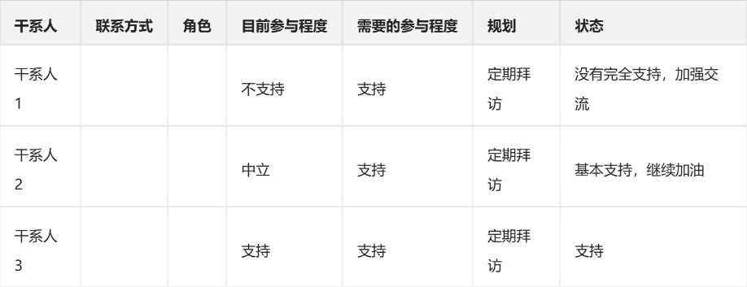  2.1. 干系人1  不支持 → 支持（核心矛盾：态度对立，需扭转认知）  痛点分析：干系人当前“不支持”，可能源于对项目价值存疑、利益受损担忧、信息不对称或过往负面体验。  控制动作：  - 深度沟通破冰：主动约访（如“定期拜访”升级为“专项需求调研会”），倾听反对原因（例：“您觉得项目哪些环节可能影响您的业务？我们能否共同优化？”）。  - 价值可视化传递：用数据/案例证明项目对其个人/部门的收益（例：“项目上线后，您的部门审批效率能提升30%，这是其他试点部门的反馈报告”）。  - 利益绑定+风险共担：邀请其参与关键环节决策（如需求评审、里程碑验收），让其从“旁观者”变“参与者”；同时明确项目失败对其的潜在损失（反向强化支持动机）。  - 阶段性成果同步：每完成一个小目标（如原型确认、技术验证），第一时间向其展示进展，逐步建立信任。  2.2. 干系人2  中立 → 支持（核心矛盾：态度摇摆，需强化认同）  痛点分析：干系人“中立”说明对项目无强烈反对，但也缺乏主动支持动力，可能是“观望心态”或“未感知到直接关联”。  控制动作：  - 精准价值触达：梳理其与项目的“隐性关联点”（例：项目成功能为其团队争取资源、提升部门影响力），通过一对一沟通传递（例：“这个项目是公司年度战略重点，您的支持能帮助团队在年终评优中获得更多曝光”）。  - 轻量级参与激活：邀请其参与低门槛但高可见度的环节（如项目启动会发言、阶段性成果发布会站台），让其感受到“被重视”，逐步从“中立”转向“主动支持”。  - 正向反馈循环：每次互动后及时感谢并同步后续计划（例：“感谢您今天的建议，我们会在XX环节落地，下周给您反馈进展”），强化其参与的成就感。  2.3. 干系人3  支持 → 支持（核心矛盾：维持热度，避免热情衰减）  痛点分析：干系人已“支持”，但长期项目中易因“重复沟通疲劳”“成果延迟”等因素降低参与度，需持续激活。  控制动作：  - 角色升级赋能：将其从“支持者”转化为“倡导者/导师”（例：邀请其担任新员工项目培训讲师、跨部门协调牵头人），赋予更高价值感。  - 个性化激励设计：根据其偏好定制奖励（例：技术型干系人给行业峰会名额，管理型干系人给高层汇报机会），让支持行为获得额外回报。  - 透明化进展共享：定期发送“专属进展简报”（突出其贡献的部分，例：“您在需求阶段的建议帮助团队减少了2周返工，目前功能已提前进入测试”），让其始终感知到自身价值。  3. 项目沟通计划执行控制  3.1 执行沟通计划  - 书面沟通和口头沟通  - 语言沟通和非语言沟通  - 正式沟通和非正式沟通  - 单向沟通和双向沟通  - 网络沟通  3.2 沟通技术  - 利用信息技术  - 项目会议  - 非正式方式  - 其他  3.3 会议沟通  - 定期会议：例如：周例会、每日站立会议  - 事件会议：例如，突发事件评审  阶段会议：例如：里程碑评审，冲刺复审会议  3.4 非正式沟通  - 结对编程  - 讨论  - 聊天  - 聚会  3.5 冲突  沟通中的冲突不是坏事情；正是通过团队合作，通过这些精英的相互碰撞，通过辩论、对抗、争吵、合作，相互打磨。磨砺彼此的想法，才能创造出美丽的“石头”  摘录自乔布斯的“遗失的访谈1995年”(From Steve Jobs’ “The Lost Interview-1995)  冲突解决方法  - 撤退  - 缓和  - 妥协  - 强迫方式  - 解决问题 |  |  | 30
 | 分知识点 |  | 4. 风险计划执行控制  风险管理的四个过程  4.1 风险识别  这是风险管理的首要步骤，旨在系统、全面地发现并记录可能影响项目目标实现的潜在风险事件。  核心任务：确定潜在的风险因素，如技术风险、市场风险、人力资源风险等，并进行适当归类。  常用方法：头脑风暴、德尔菲法（专家意见法）、SWOT分析、专家访谈、历史案例回顾以及风险清单等。  4.2 风险评估  在识别出风险后，需要对其进行定性和定量的分析，以确定风险的严重程度并划分优先级。  核心任务：评估风险发生的概率以及一旦发生对项目（如时间、成本、质量）造成的影响程度。  常用方法：概率-影响矩阵、敏感性分析、蒙特卡罗模拟、专家判断等。  4.3 风险规划  根据评估结果，制定相应的应对策略和详细计划，明确责任人和时间表，确保在风险发生时能够迅速响应。  核心任务：确定最佳的风险应对策略组合，并落实到具体的计划和措施中。  常用策略：  规避：改变项目计划或实施方式，直接消除风险源头。  减轻/减少：采取措施降低风险发生的概率或减少其影响（如增加培训、设立备用方案）。  转移：通过合同、外包或购买保险等方式，将风险转嫁给第三方。  接受：对于影响在可控范围内的风险，主动接受并预留应急资金或制定应急预案。  4.4 风险控制  风险管理并非一次性动作，而是贯穿于整个项目生命周期的持续过程。  核心任务：持续跟踪和监测项目风险的发展变化，执行风险应对措施，并根据实际情况动态调整策略。  关键动作：建立风险监控体系（台账），定期评估应对措施的有效性；及时向干系人沟通风险状况；在项目结束后进行风险复盘与经验教训总结，为未来项目提供参考。  4.5 项目风险管理计划（模板）  项目名称： [填写项目名称]  项目经理： [填写姓名]  编制日期： [YYYY-MM-DD]  4.5.1. 风险管理策略与目标  管理目标： 确保项目在预算、进度和质量范围内顺利交付，将重大风险的发生率控制在 [X]% 以下。  风险偏好： [例如：对技术风险零容忍，对进度延误可接受 1 周内的偏差]  沟通机制： 每周例会通报新增风险，每月进行一次全面风险复盘。  4.5.2. 风险登记册（核心跟踪表）  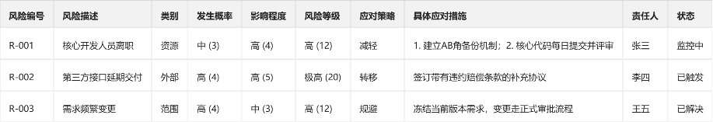  4.5.3. 风险应对预案（Plan B）  (针对“高/极高”级别的风险，需制定详细的触发条件和执行步骤)  风险编号： [例如：R-002]  触发条件： [例如：距离原定交付日仅剩 3 天，且对方未提供测试环境]  应急响应步骤：  [步骤1：项目经理立即介入与对方高层沟通]  [步骤2：启动内部 Mock 接口开发，保障前端进度不受阻]  [步骤3：向项目发起人汇报，申请调配备用供应商]  所需资源/预算： [例如：需额外申请 5 万元外包预算]  4.5.4. 风险控制与复盘机制  日常监控： 责任人在每日站会/周报中同步负责风险的最新进展。  定期审查： 每周五下午进行 30 分钟风险专项会议，更新《风险登记册》。  项目复盘： 项目结项时，提取本次项目的“Top 3 风险”及应对经验，归档至组织过程资产库。  5. 合同计划执行控制  5.1 甲方合同管理  5.1.1 对采购对象的检验和验收过程  - 明确验收标准：依据合同约定的技术规格、质量标准及数量，制定清晰的验收指标。对于技术复杂或大宗物资，需引入专业测试或第三方检验机构协助验收。  - 规范验收程序：核对原始单据（合同、发票、质量保证书等）与实物的一致性。验收合格后，及时填制入库凭证并登记实物账；对验收不合格的物资，应立即隔离并启动退货、索赔或让步接收程序。  - 异常报告机制：验收过程中若发现无合同采购、超预算采购或物资毁损等异常情况，需立即向管理层报告并查明原因。  5.1.2 违约事件处理过程  - 及时取证与催告：一旦发现供应商存在延迟交货、质量不合格等违约迹象，应第一时间收集证据（如往来函件、检验报告），并依据合同发出书面《催告函》或《违约通知》。  - 启动索赔与纠纷解决：对于因违约造成的实际损失，按合同约定发起索赔程序。优先通过协商谈判解决争议；协商不成时，由法务部门介入，按合同约定的仲裁或诉讼途径维权。  5.2 乙方合同管理  5.2.1 合同执行跟踪管理过程  - 制定履约计划：将合同目标分解为具体的任务时间表、里程碑节点及预算，明确内部各部门的履约责任。  - 进度与质量监控：定期跟踪生产、交付或服务进度，确保按时履约；同时严格执行内部质量控制，确保交付成果符合合同要求。  - 履约沟通机制：与甲方建立定期沟通机制，主动汇报履约进展；若遇可能影响交付的突发情况，及时预警并协商解决方案。  5.2.2 合同修改控制  - 变更书面化原则：严禁口头变更。任何涉及需求调整、交期变动、价格变动的修改，必须签订书面的《补充协议》或《变更单》。  - 重新审批流程：合同变更需重新履行内部评审与审批手续，评估变更对成本、进度及原有合同条款的影响，防范“范围蔓延”带来的隐性亏损。  5.2.3 违约事件处理过程  - 风险预警与止损：当因不可抗力或甲方原因导致乙方可能违约时，需及时发出书面提示，保留相关证据（如停工通知、设计变更单），以申请免责或工期顺延。  - 纠纷应对与索赔：若甲方未按约付款或拖延验收，乙方应依据合同条款（如“默认验收条款”）主张权利；若因甲方违约造成乙方损失，应及时提出书面索赔。  5.2.4 产品维护过程  - 履行售后义务：严格按照合同约定的质保期、响应时间和维护标准，提供技术支持、维修或保养服务。  - 维护记录与评价：建立完善的售后维护档案，记录每次维护的时间、内容及客户反馈。这不仅有助于提升客户满意度，也为合同期满后的续约或尾款结算提供履约凭证。 |  |  | 30
 | 课堂总结 |  | 1. 团队计划执行控制  2. 项目干系人计划执行控制  3. 项目沟通计划执行控制  4. 风险计划执行控制  5. 合同计划执行控制 |  |  | 5
 | 板书 |  | 团队 Team 干系人 Stakeholder 沟通Communication 风险Risk 合同 Contract
 | 布置作业 |  | P470  大树小站 https://glplaman.github.io
教学反思 | 优点 |  | 教学任务实施顺利；新旧知识铺垫承转恰当；无教学事故；
 | 不足 |  | 专注课堂教学；学生课堂管理点到为止；
 | 改进 |  | 优化课堂设计；

第18周 项目结束
编号：89109920 软件项目管理 课程教案
授课题目 |  | 软件项目管理 |  | 授课类型 | 理论
教材名称 |  | 软件项目管理案例教程（第5版） |  | 出版单位、时间 | 机械工业出版社2024.8
专业年级班级 |  | 23计算机12班 |  | 授课学时 | 2
授课教师 |  | 张树彬 |  | 所在单位 | 计算机工程学院
授课日期 |  | 2026年6月29日；星期一；3-4节
教学目标 | 知识 |  | 1. 项目终止的情形  2. 项目结束的具体过程  3. 课程总结
 | 能力 |  | 软件项目管理的基本概念和方法；  具有严谨的知识体系；
 | 素质 |  | 树立学生民族自豪感及爱国主义情怀，具有自主学习和终身学习的意识；  培养学生严谨求学、勇于探索的思想品质；  培养学生职业道德和职业精神；
学情分析 | 知识技能 |  | 具备一定的软件开发经验；  具备一定的软件工程知识；
 | 学习态度 |  | 比较认真；  存在迟到、玩手机现象；
教学重、难点 | 教学重点 |  | 1. 项目终止的情形  2. 项目结束的具体过程
 | 教学难点 |  | 1. 项目终止的情形  2. 项目结束的具体过程
教学方法 | 讲授法 √；讨论法 √；自学指导法 √；  参与式教学法 √；案例教学法 √；其它 □；
教学手段 | 多媒体 √；板书 √；音像 □；网络 √；  实物 □；模型 □；其它 □
教学过程 | 教学环节 |  | 教学内容、组织、方法、步骤等 |  |  | 时间
 | 导入新课 |  | 课程介绍 |  |  | 5
 | 讲授新课 |  | 1. 项目终止的条件  1.1. 项目计划中确定的可交付成果已经出现  项目的目标已经成功实现  核心特征：  - 范围核实：所有预定的产品、服务或结果均已生产出来，并通过了质量检验。  - 客户验收：客户或发起人已正式签署验收文件，确认交付物符合要求。  - 合同关闭：所有相关的采购合同已完成结算并正式关闭。  后续动作：  - 进入标准的行政收尾流程（如释放资源、归档文件）。  - 举行庆功会，表彰团队贡献。  - 进行详细的项目复盘，提炼成功经验  1.2. 由于相关原因,项目无法继续进行  项目已经不具备实用价值  项目无竞争力，难以生存  达到项目的完工或退出标准  完成项目合同协议  完成项目信息报告  1.2.1 常见场景：  A. 战略与商业环境变化  战略目标调整：组织的战略方向发生改变，项目不再符合公司的长期发展规划。  市场需求消失：市场环境突变，项目原本旨在解决的问题已不存在，或者产品上市后已无商业价值。  优先级变更：公司资源紧张，需要将该项目的资源调配给优先级更高的新项目。  B. 资源与财务限制  资金链断裂：预算耗尽且无法获得追加投资，导致项目无法维持。  关键资源缺失：核心技术人才流失或关键设备无法到位，导致项目技术上不可行。  C. 技术与执行障碍  技术瓶颈：遇到无法克服的技术难题，现有的技术水平无法实现项目目标。  进度严重失控：项目延期过长，导致交付时错失市场窗口期，继续执行已无意义。  法律与合规风险：项目涉及的法律政策发生变化，导致项目违法或合规成本过高。  D. 不可抗力  外部突发事件：如自然灾害、战争、重大疫情等导致项目物理环境被破坏或无法执行。  1.2.2 非正常终止的处理重点：  即使项目失败，也需要进行规范的收尾（即“尸体处理”），以防止损失扩大：  记录原因：详细记录导致项目终止的根本原因，作为组织的历史教训。  资产保全：盘点并保存已有的半成品、文档和代码，以便未来可能重启或供其他项目参考。  人员安置：妥善安排项目团队成员的去向，避免人才流失或士气低落。  合同清算：尽快与供应商和客户协商，终止合同并进行财务结算，减少违约赔偿。 |  |  | 20
 | 分知识点 |  | 2. 项目终止过程  项目结束过程是项目管理生命周期中至关重要的收尾阶段，它不仅仅是项目的终点，更是组织积累资产、提升能力的起点  2.1 项目验收  这是项目结束的第一步，也是最核心的前提。它的目的是正式确认项目交付物是否符合要求，并获得客户或发起人的认可。  核心内容：  核实范围：对照项目范围说明书和需求文档，逐一检查所有交付成果是否已完成。  质量检验：确保交付物通过了所有的测试和质量控制流程，没有重大缺陷。  签署验收单：获得客户或发起人签字的正式验收文件（如《项目验收报告》），标志着项目责任的正式转移。  重要性：如果没有正式的验收，项目在法律和合同层面上就没有真正完成，可能会导致尾款无法结算或后续无休止的修改需求。  2.2 合同终止  这一步主要涉及法律和财务层面的收尾，确保所有外部采购和合作关系得到妥善了结。  核心内容：  核实交付与付款：确认所有供应商或承包商已按合同要求完成了工作，并且所有应付款项（包括尾款、保证金退还等）已结清。  解决未决事项：处理任何尚未解决的索赔、争议或未完成的变更请求。  正式关闭合同：发出正式的合同关闭通知，归档所有合同文件、发票和往来信函。  重要性：防止法律纠纷，确保财务账目清晰，释放被占用的预算资源。  2.3 项目最后评审  这通常被称为“复盘”或“经验教训总结会”，是一个回顾过去、面向未来的过程。  核心内容：  绩效评估：对比项目初期的计划（时间、成本、质量、范围）与实际执行情况，分析偏差原因。  团队评价：评估团队成员的表现，进行绩效考核和表彰。  总结经验教训：讨论项目中哪些做得好（值得保持），哪些做得不好（需要改进）。这是组织过程资产积累的最重要来源。  重要性：避免在未来的项目中重犯同样的错误，同时提炼成功的经验，提升组织整体的项目管理成熟度。  2.4 项目总结报告  这是项目结束的最终产出物，是对整个项目生命周期的全面记录。  核心内容：  项目概况：简述项目背景、目标和最终成果。  执行情况总结：汇总进度、成本、质量等关键指标的完成情况。  主要问题与解决方案：记录项目中遇到的重大挑战及其应对措施。  最终结论与建议：基于评审结果，给出对项目整体成功与否的结论，以及对未来类似项目的建议。  重要性：作为项目档案永久保存，为高层管理者提供决策依据，也为后续维护团队或运营团队提供必要的信息交接。  这四个步骤环环相扣：验收确认了成果，合同了结了关系，评审沉淀了智慧，报告记录了历史。只有走完这四步，一个项目才算真正意义上的“完美收官”。 |  |  | 30
 | 分知识点 |  | 3. 课程总结  - 软件项目管理概述  - 项目初始  - 软件项目范围计划  - 件项目成本计划（注：此处原文可能漏字，应为“软件项目成本计划”）  - 软件项目进度计划  - 软件项目质量计划  - 软件配置管理计划  - 软件项目团队计划  - 软件项目风险计划  - 软件项目合同计划  - 项目执行控制  - 项目结束 |  |  | 30
 | 课堂总结 |  | 1. 项目终止的情形  2. 项目结束的具体过程 |  |  | 5
 | 板书 |  | 项目终止 项目结束 成本计算 团队类型 进度计划
 | 布置作业 |  | P501  大树小站 https://glplaman.github.io
教学反思 | 优点 |  | 教学任务实施顺利；新旧知识铺垫承转恰当；无教学事故；
 | 不足 |  | 专注课堂教学；学生课堂管理点到为止；
 | 改进 |  | 优化课堂设计；

